**TRƯỜNG ĐẠI HỌC MỞ TP.HCM**

**KHOA CÔNG NGHỆ THÔNG TIN**

**ĐỀ THI THỰC HÀNH TRÊN MÁY TÍNH**

**MÔN: QUẢN TRỊ HỆ CƠ SỞ DỮ LIỆU**

**Học kỳ 3 – Năm học 2023-2024**

**Đề 2**

**Thời gian làm bài: 90 phút**

**Chú ý: sinh viên chỉ được sử dụng tài liệu mang theo trên giấy, và các tài liệu có sẳn trên máy tính làm bài.**

**Anh (chị) sinh viên thực hiện theo yêu cầu của tất cả các câu hỏi với các qui định sau:**

1. **Anh (chị) làm và nộp bài bằng cách sửa tên file đề thi thành “MaSoMayTinh_MSSV_HoTenKhongDau.docx”, ví dụ: “C05_1234567890_NguyenVanAnh.docx”, sau đó làm bài vào file này. Cuối giờ mỗi sinh viên nộp đúng một file (.docx) lên LMS.**
2. **Anh (chị) phải chèn 1 hay nhiều hình chụp được vào file bài làm ở sau ngay câu hỏi của đề và có thể gõ văn bản vào để giải thích thêm.**
3. **Anh (chị) chụp màn hình chú ý hình cần chụp toàn màn hình và (nếu có thể) chứa các thông tin cần thiết như: tên login, cửa sổ Object explorer bên trái, code, kết quả chạy code, đồng hồ hệ thống,… chứa nội dung chứng minh đã làm được theo yêu cầu. Nếu chụp 1 hình không đủ thông tin thì các anh (chị) chụp nhiều hình.**
4. **Nếu anh (chị) làm không đúng theo yêu cầu chi tiết của đề, dù là chi tiết nhỏ nhất, thì bài làm chắc chắn sẽ bị trừ điểm hay không điểm để phân biệt với các bài làm đúng hoàn toàn.**

**Nội dung đề:**

1. **Tạo Synonym** tên **dbo.HangHoa** trong CSDL AdventureWorks. Synonym này trỏ tới bảng **dbo.Products** trong CSDL Northwind. Chụp hình khi tạo Synonym và dùng thử Synonym trên.

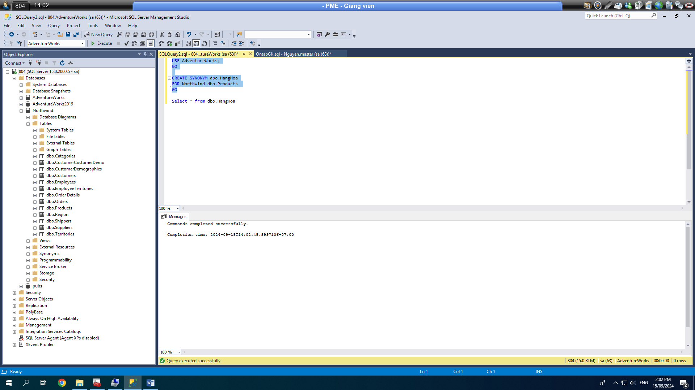

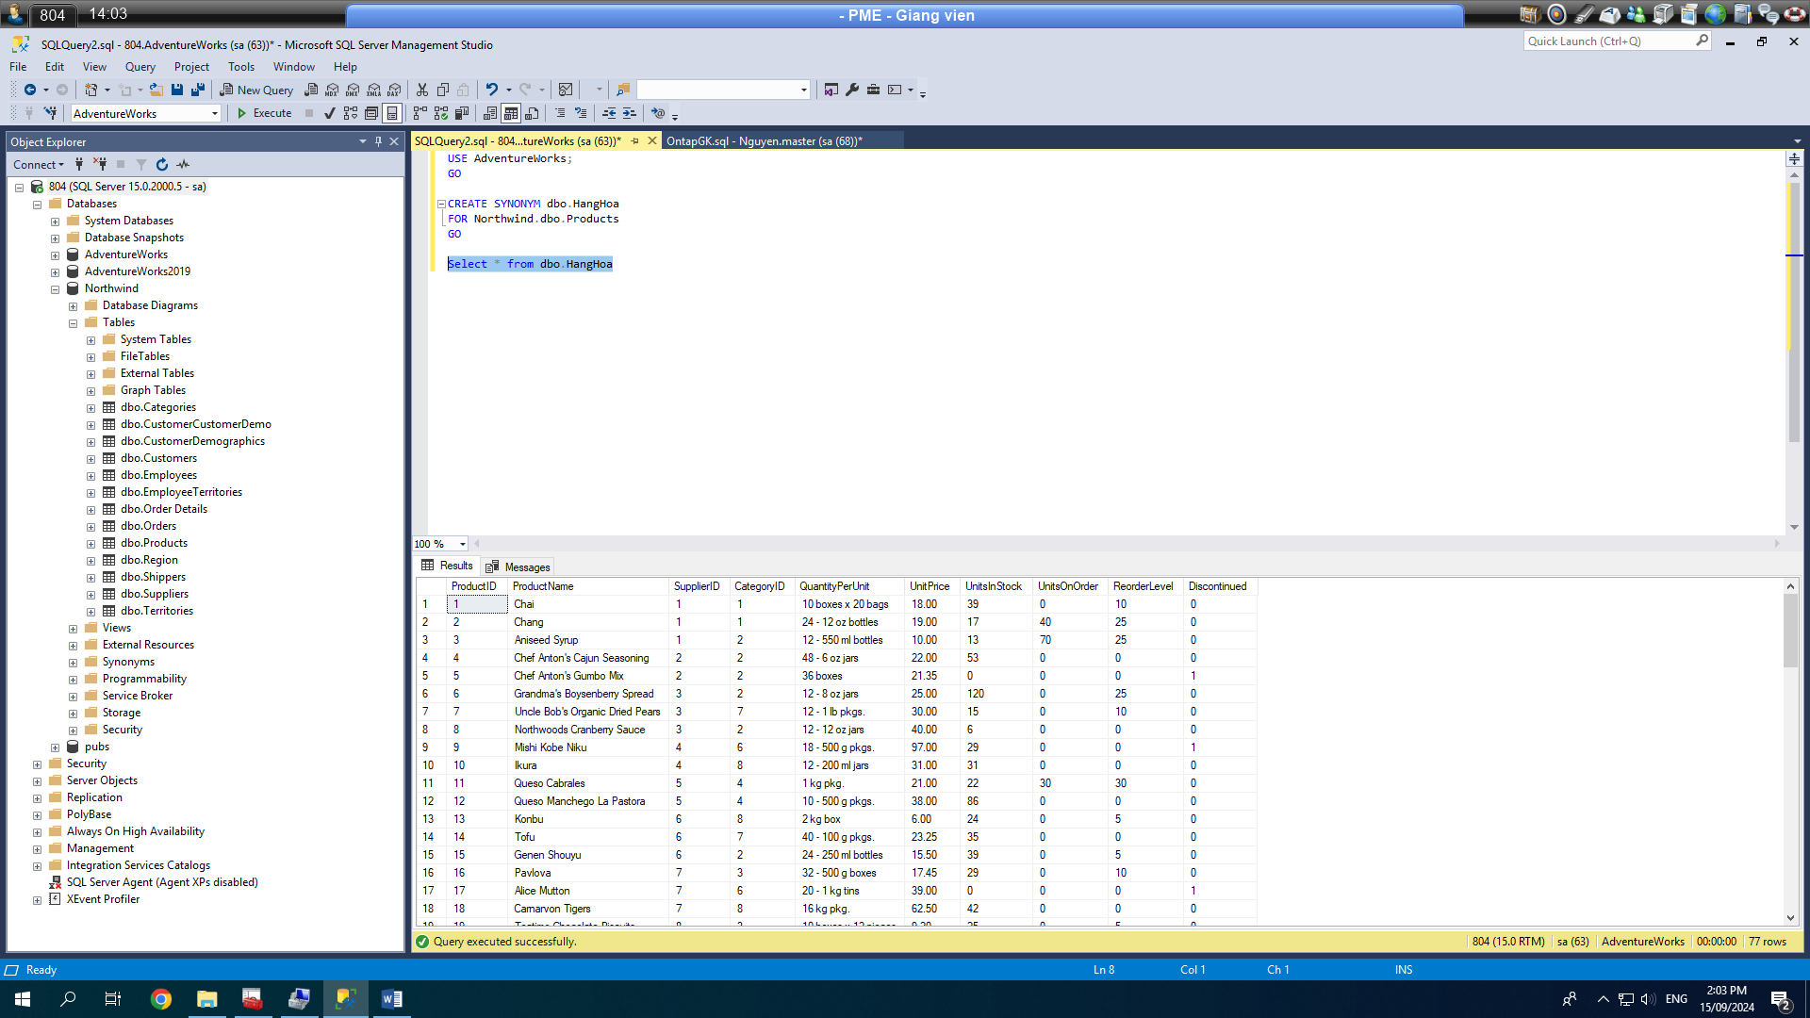

1. **Tạo Alias Server:** Tạo một Alias Server tên Server_TenSV (Server_Tên SV làm bài không dấu) ánh xạ đến server thật là bản Default Instance trên máy tính làm bài. Test Alias Server bằng cách đăng nhập vào Server_TenSV, chỉ chụp 1 hình test đăng nhập vào Alias Server tên Server_TenSV trên.

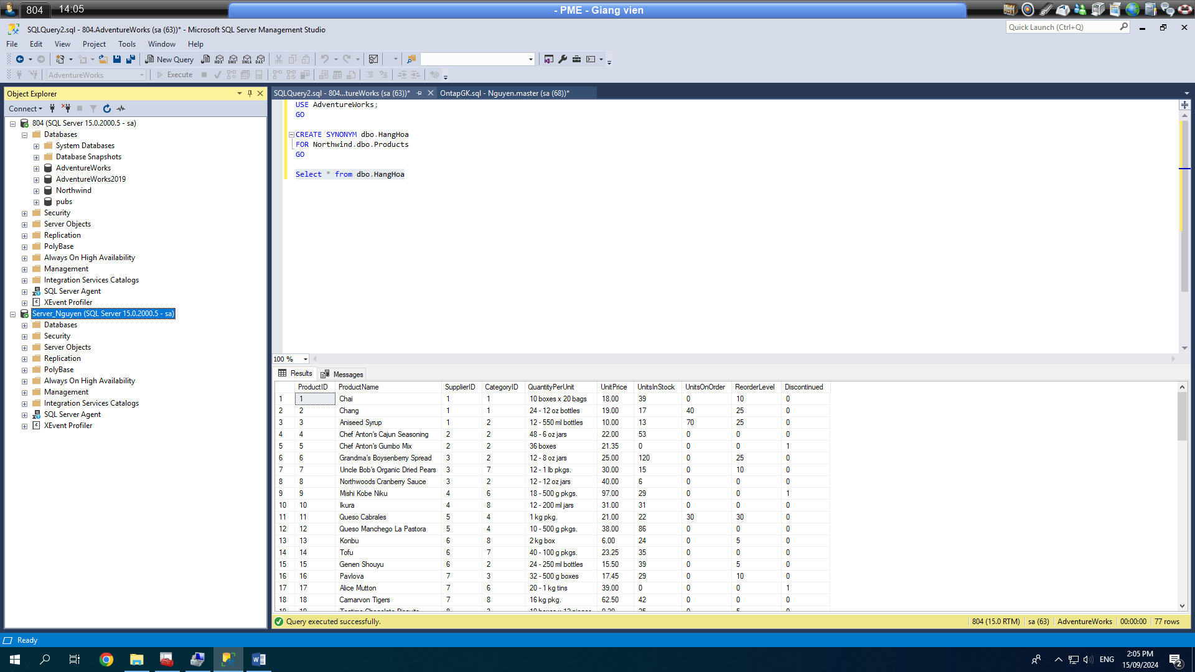

1. **Sao lưu CSDL FULL:** Hãy tạo một CSDL mới tên **QLHocTap** (chỉnh chế độ phục hồi Recovery Model là FULL), trong đó tạo 1 table tên MonHoc có 3 cột MaMH, TenMH và SoTinChi. Nhập 1 hàng dữ liệu là (MH01, QTHCSDL, 3), chụp dữ liệu trong table sau khi nhập liệu. Hãy sao lưu CSDL **QLHocTap** ở chế độ sao lưu **FULL** vào file **D:\QLHocTap1.bak**, chụp cách thực hiện, thông báo sao lưu thành công và property của file .bak vừa tạo (để thấy dung lượng file .bak).

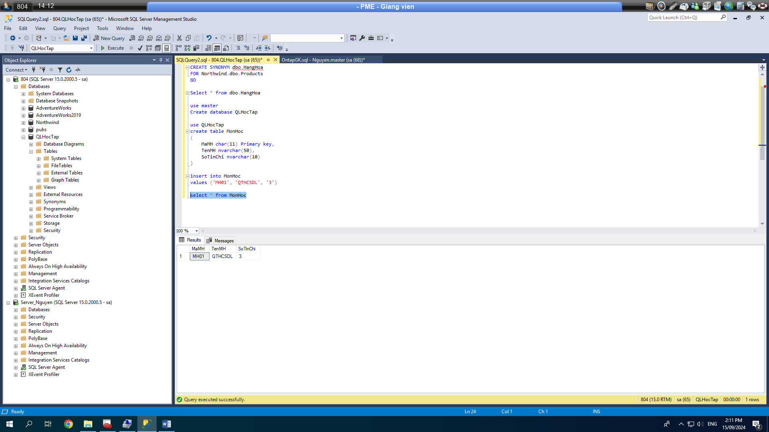

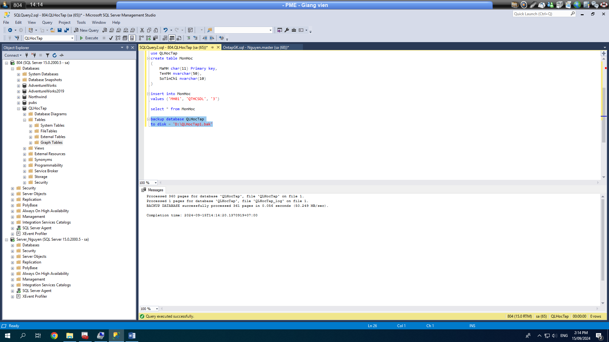

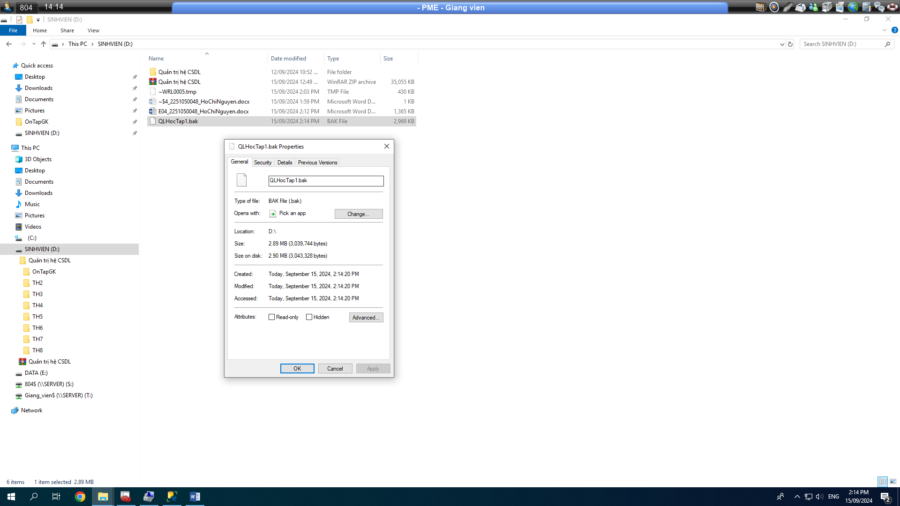

1. **Sao lưu CSDL DIFFERENTIAL:** Nhập thêm 1 hàng dữ liệu (MH02, PTTKHT, 5) vào bảng MonHoc, chụp dữ liệu trong table sau khi nhập liệu. Hãy sao lưu CSDL **QLHocTap** ở chế độ Differential**, lưu vào file D:\QLHocTap2.bak**, chụp cách thực hiện, thông báo sao lưu thành công và property của file .bak vừa tạo (để thấy dung lượng file .bak).

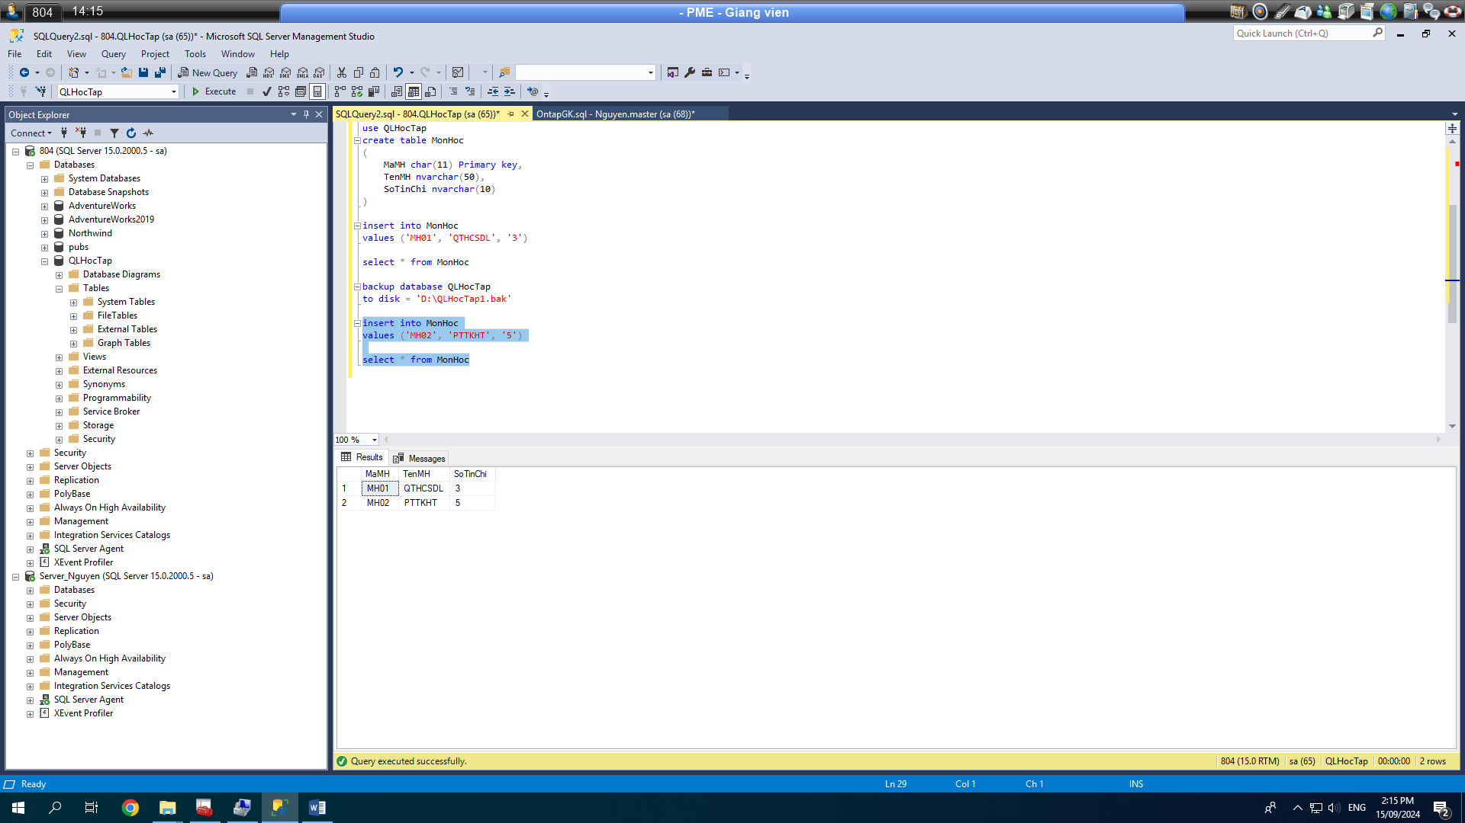

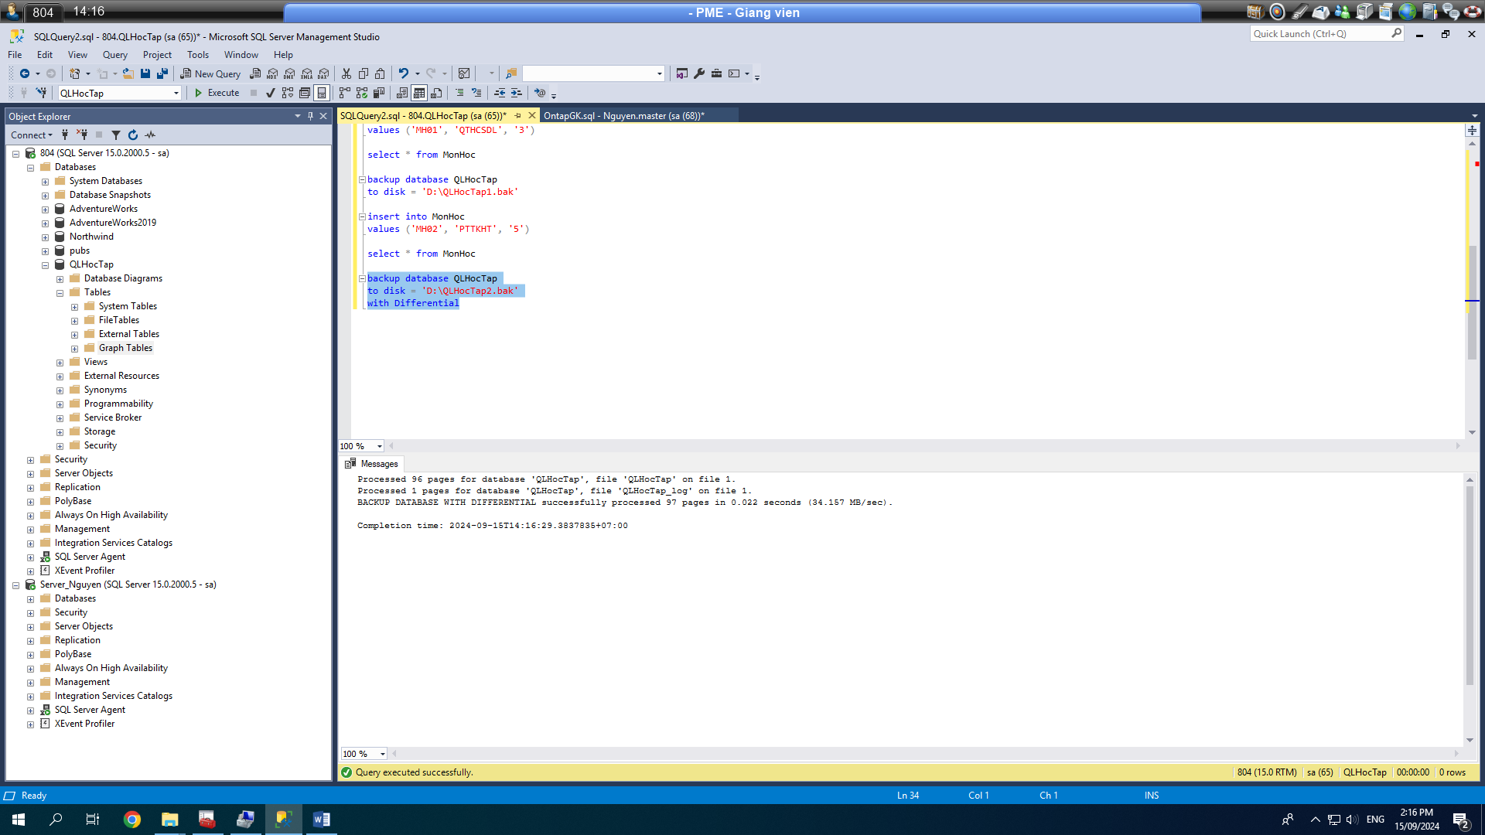

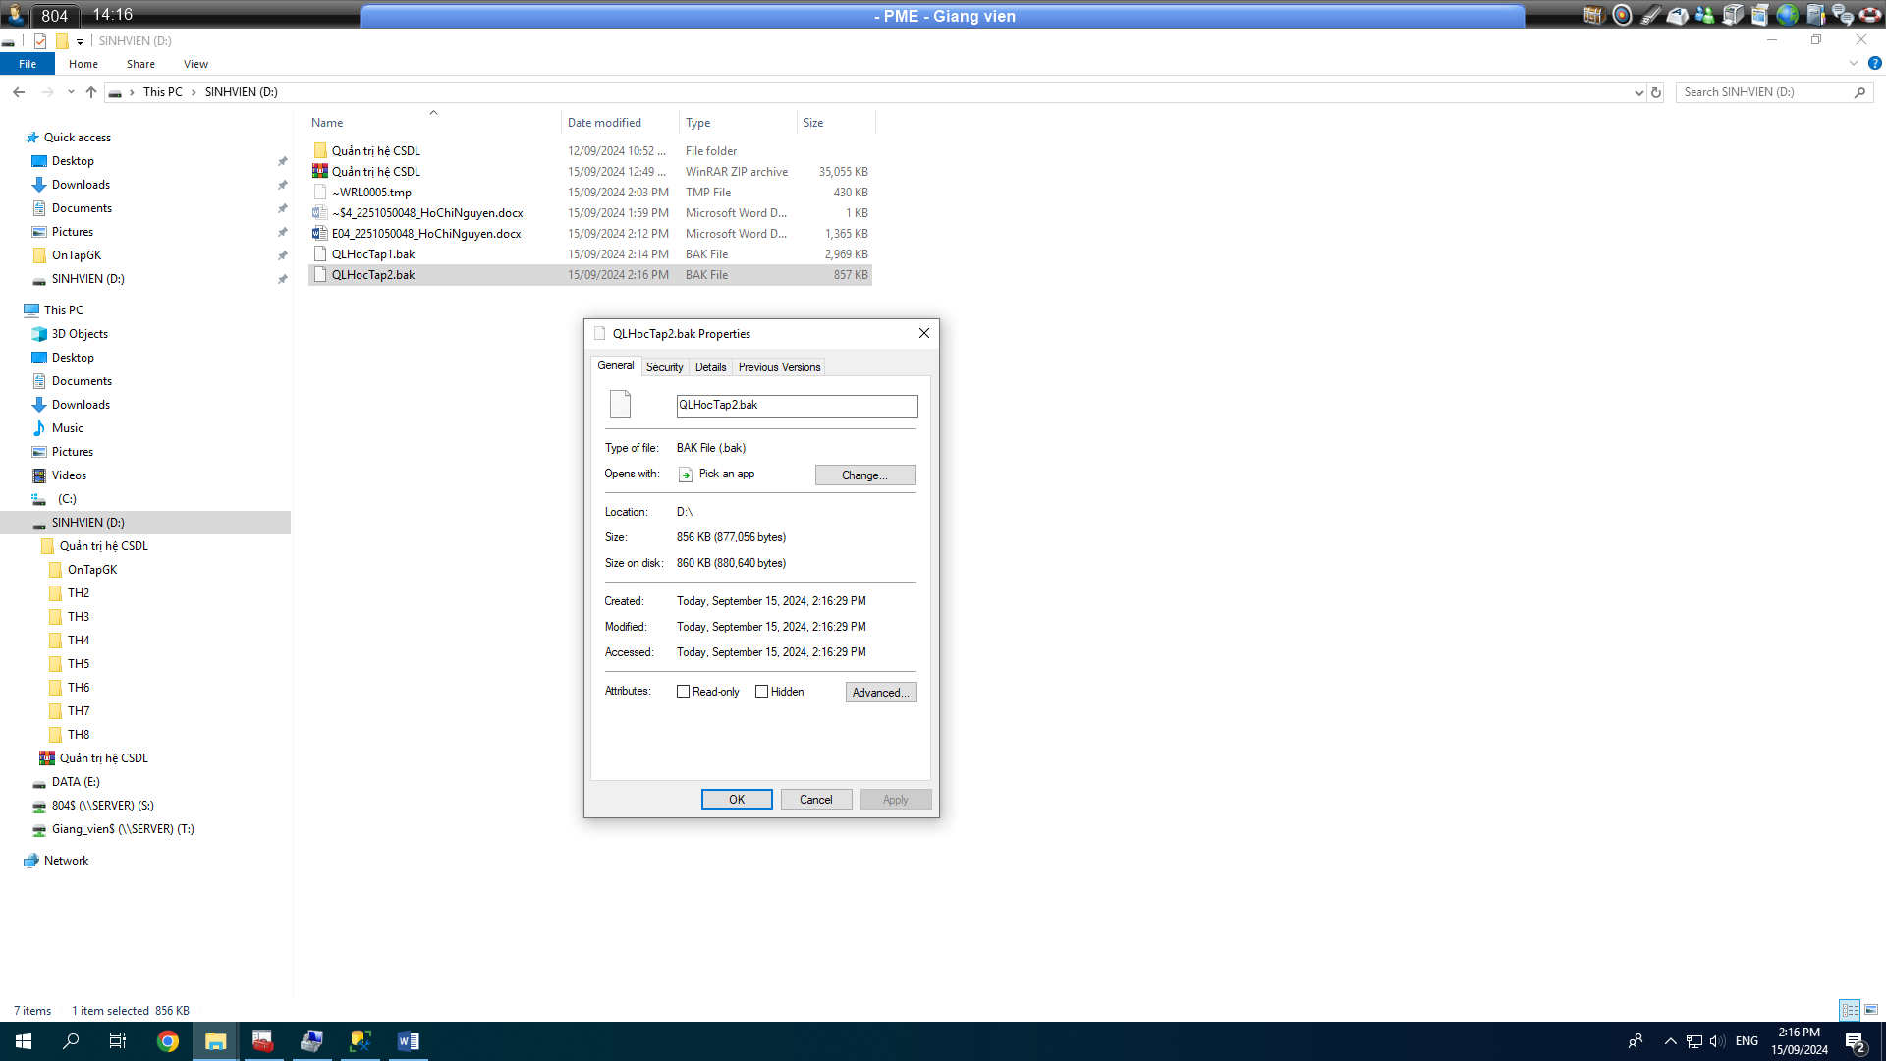

1. **Sao lưu TAIL LOG:** Nhập thêm 1 hàng dữ liệu (MH03, CSDL, 4) vào bảng MonHoc, chụp dữ liệu trong table sau khi nhập liệu. Hãy sao **lưu tail-log** của CSDL **QLHocTap, lưu nối tiếp vào file D:\QLHocTap2.bak** đã có sẳn, chụp cách thực hiện, thông báo sao lưu thành công và property của file .bak vừa lưu vào thêm (để thấy dung lượng file .bak). Chú ý: *nếu không làm đúng là sao lưu Tail-Log mà làm sao lưu Log thì câu này không có điểm*.

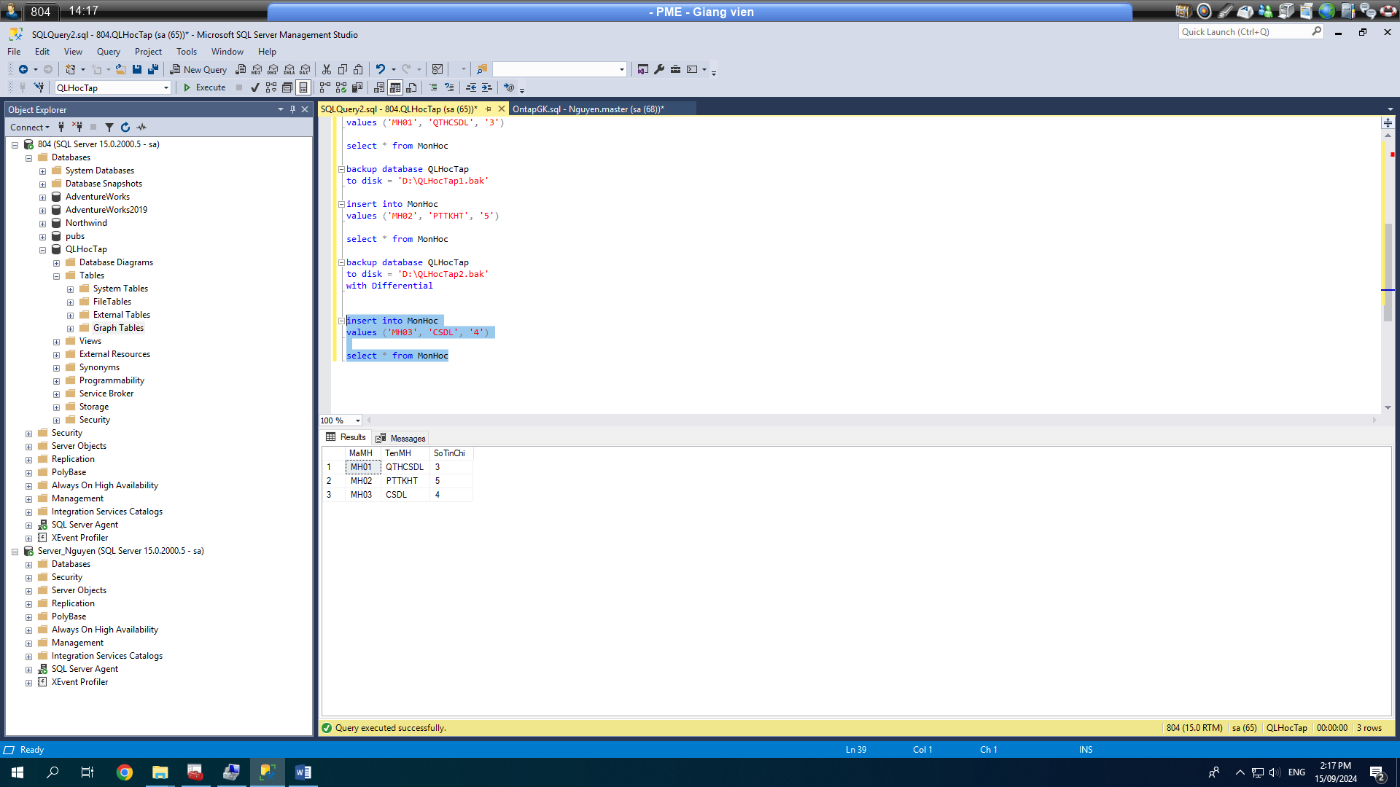

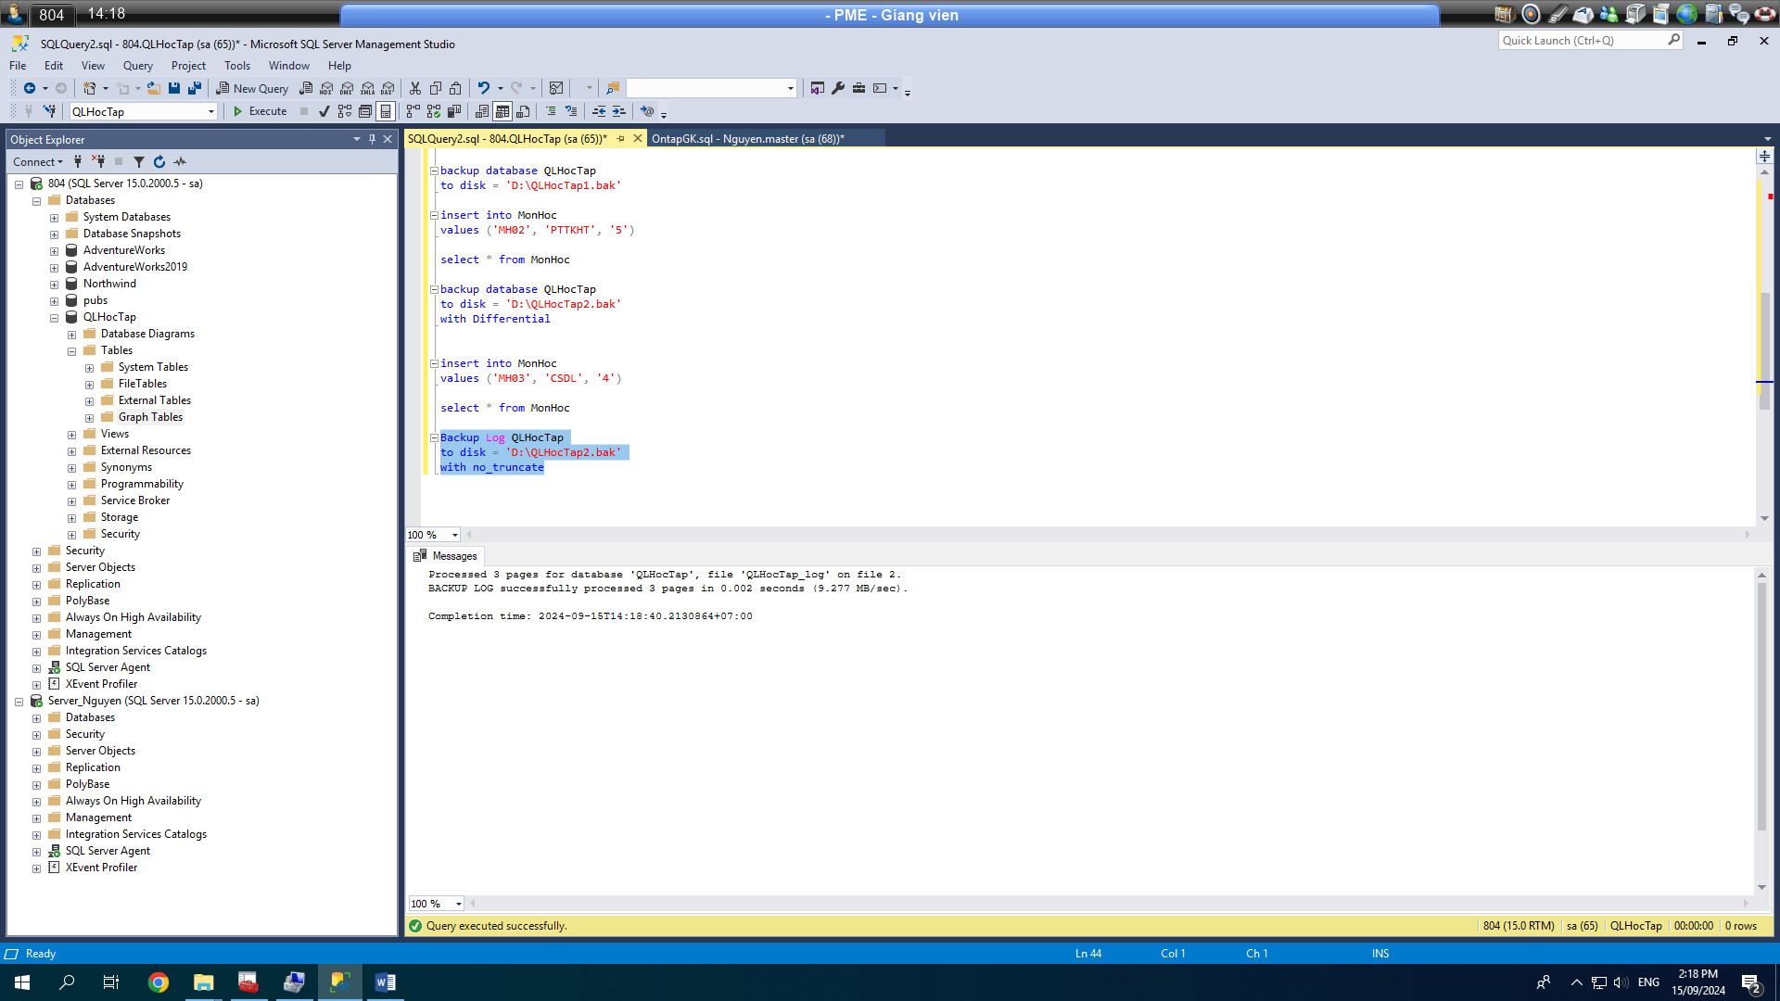

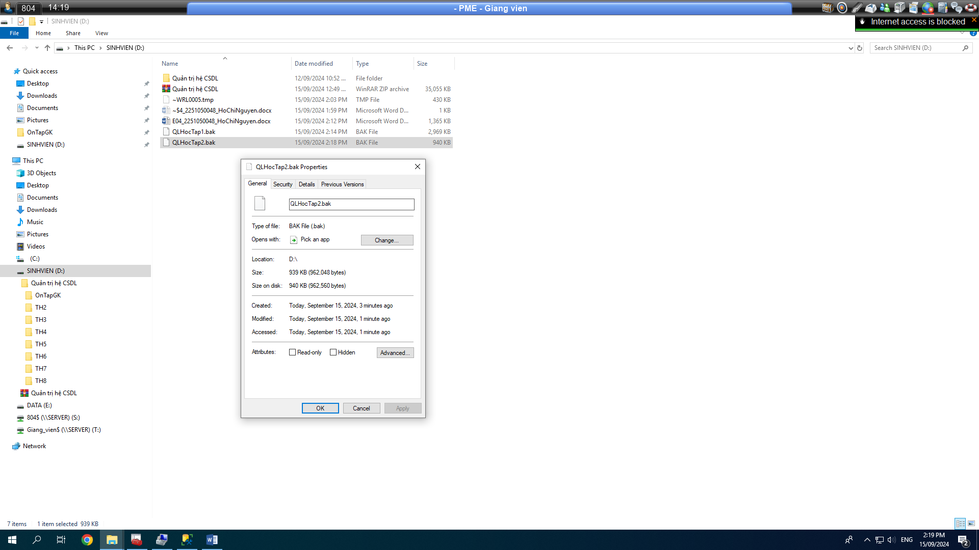

1. **Phục hồi CSDL:** Xóa CSDL **QLHocTap**, hãy phục hồi CSDL **QLHocTap từ 2 file .bak đã sao lưu ở trên**, chụp cách thực hiện các bước (có thấy code nếu dùng code) và các thông báo sao lưu thành công sau khi phục hồi. Xem và chụp dữ liệu bảng MonHoc sau khi CSDL **QLHocTap** đã phục hồi. Chú ý: nếu ngày giờ không đúng trình tự thực hiện trong các câu sao lưu, phục hồi sẽ nhận 0 điểm.

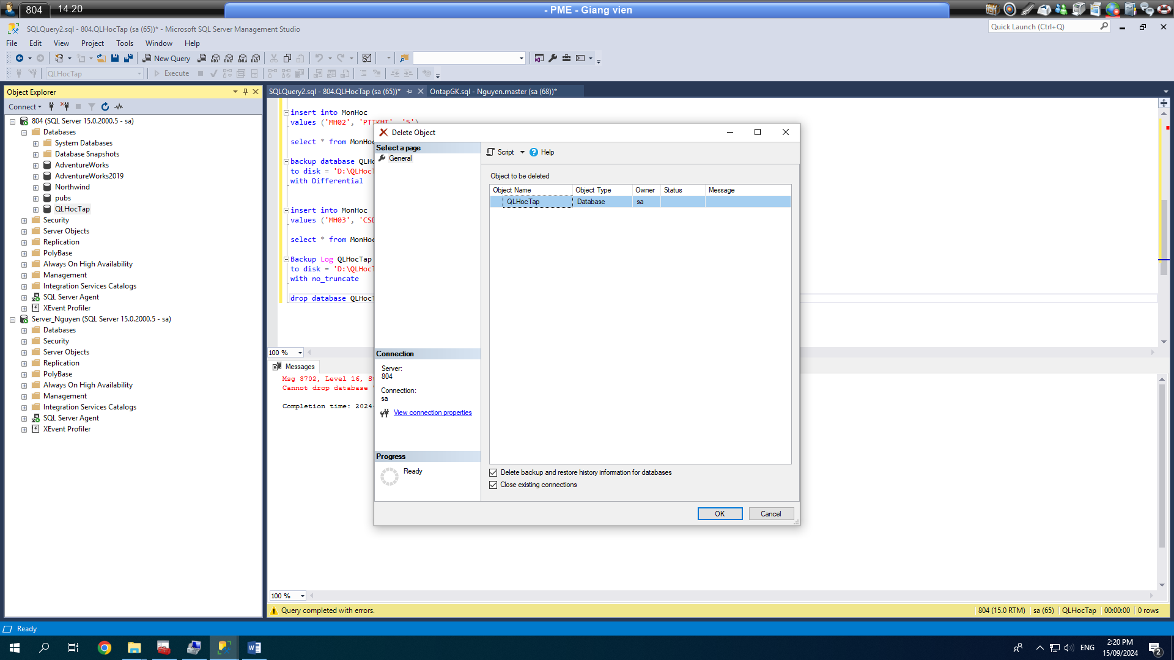

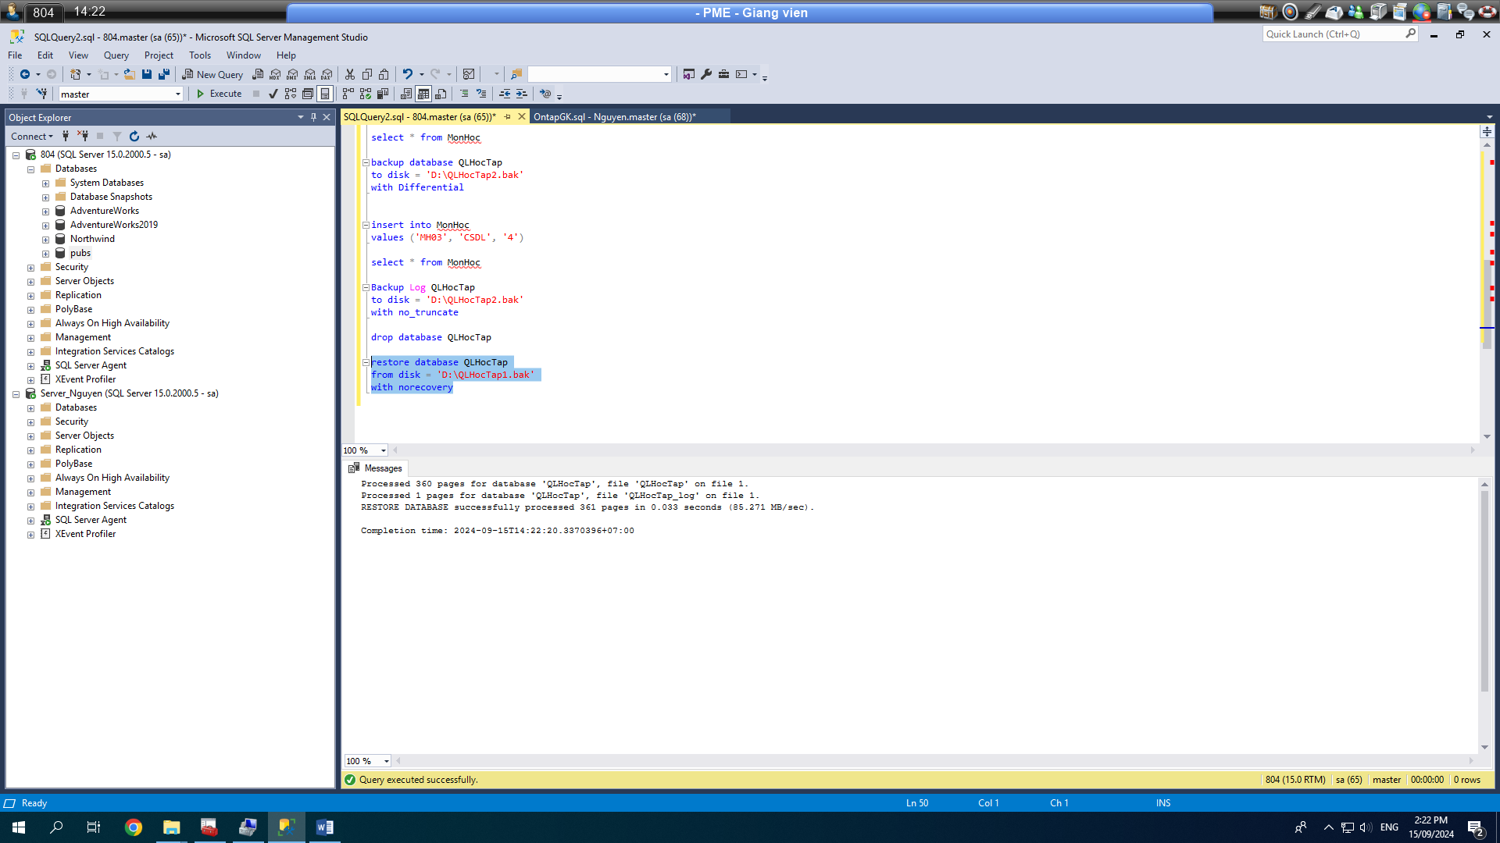

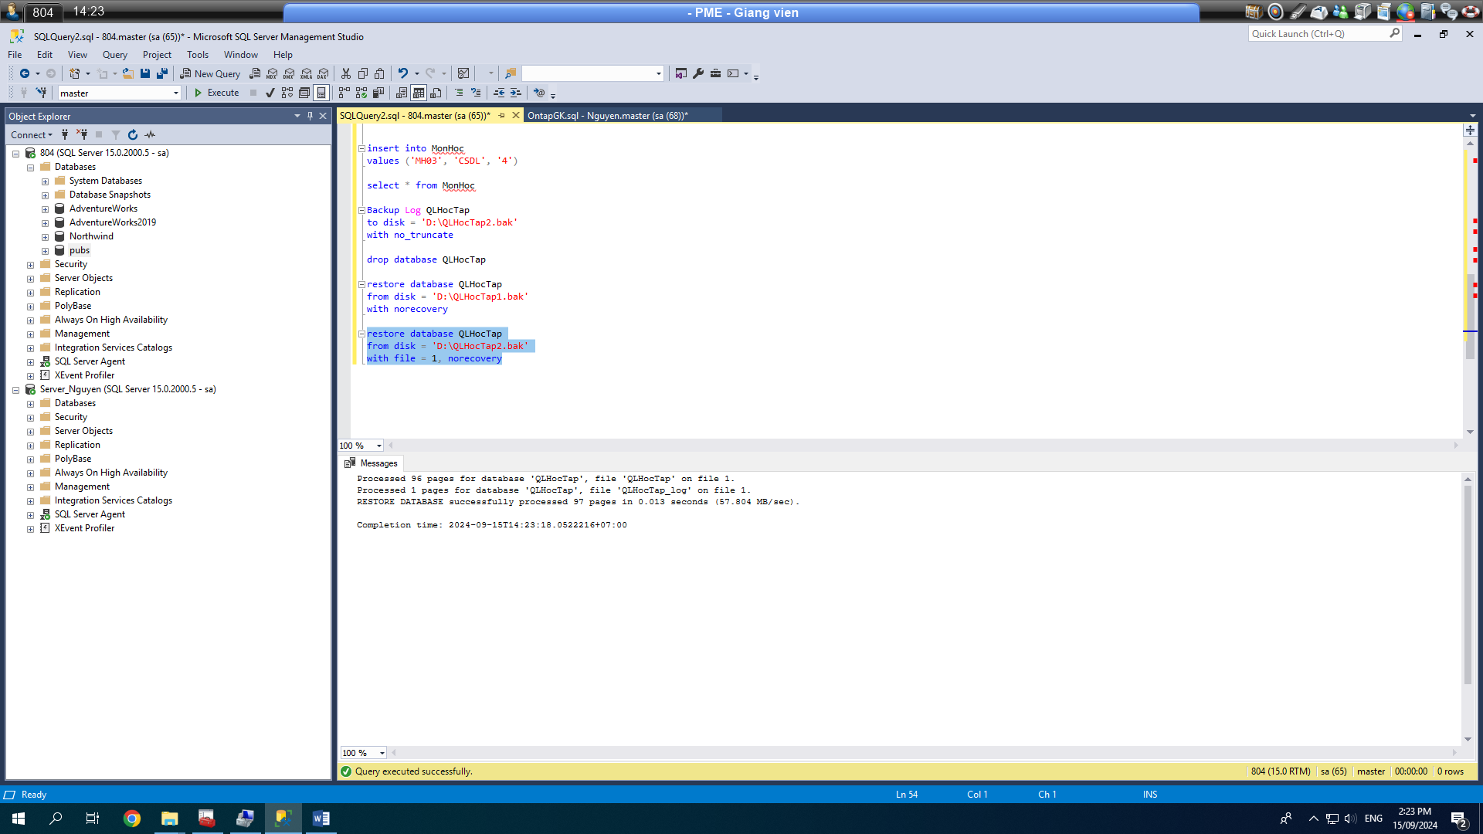

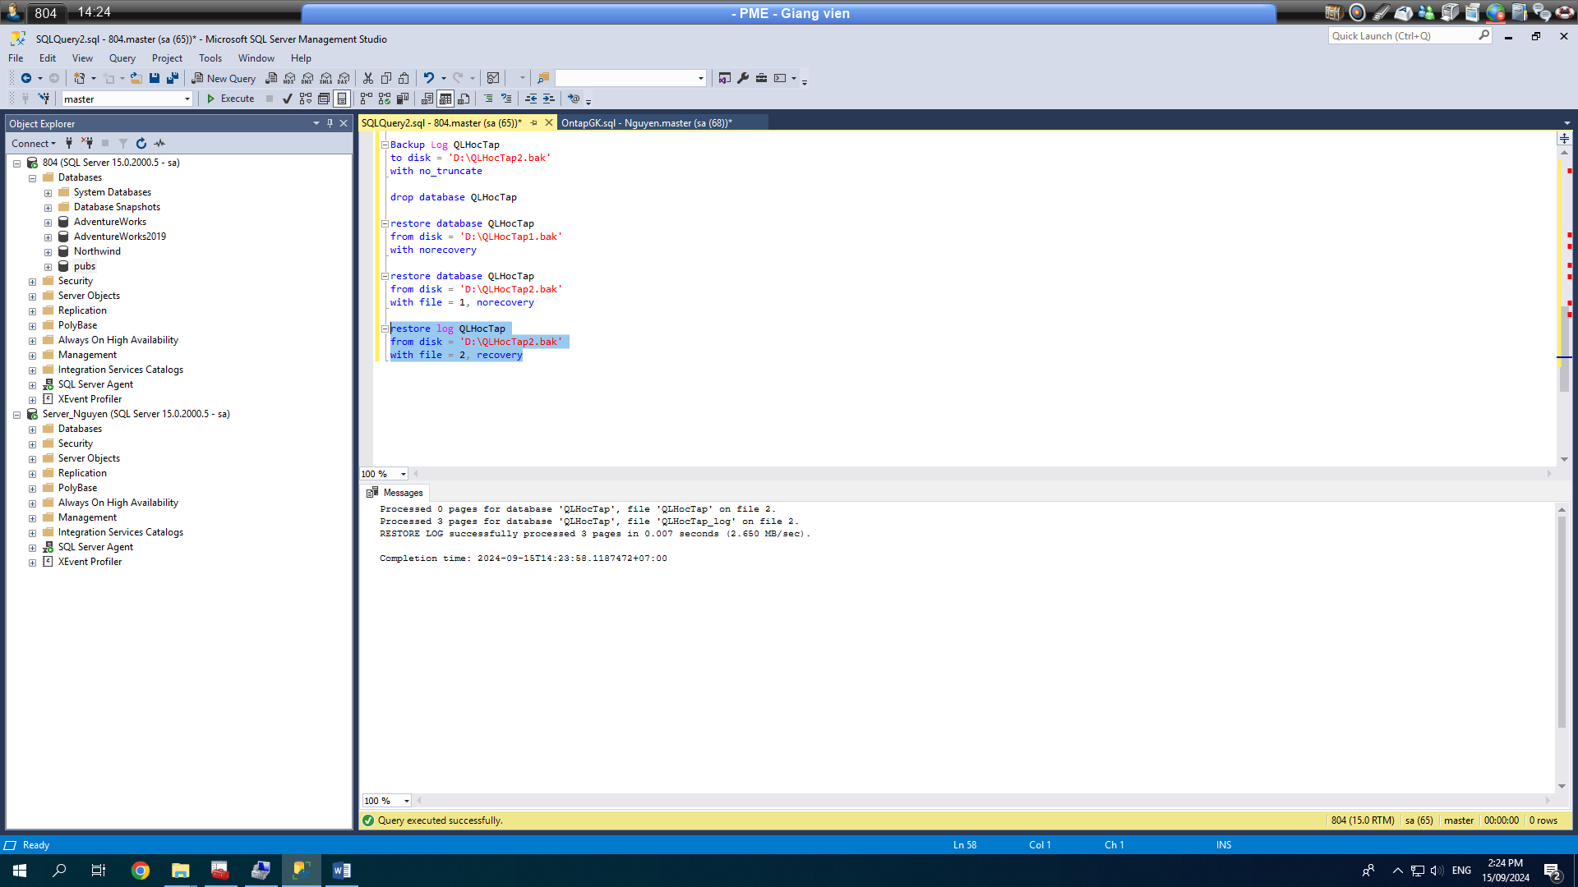

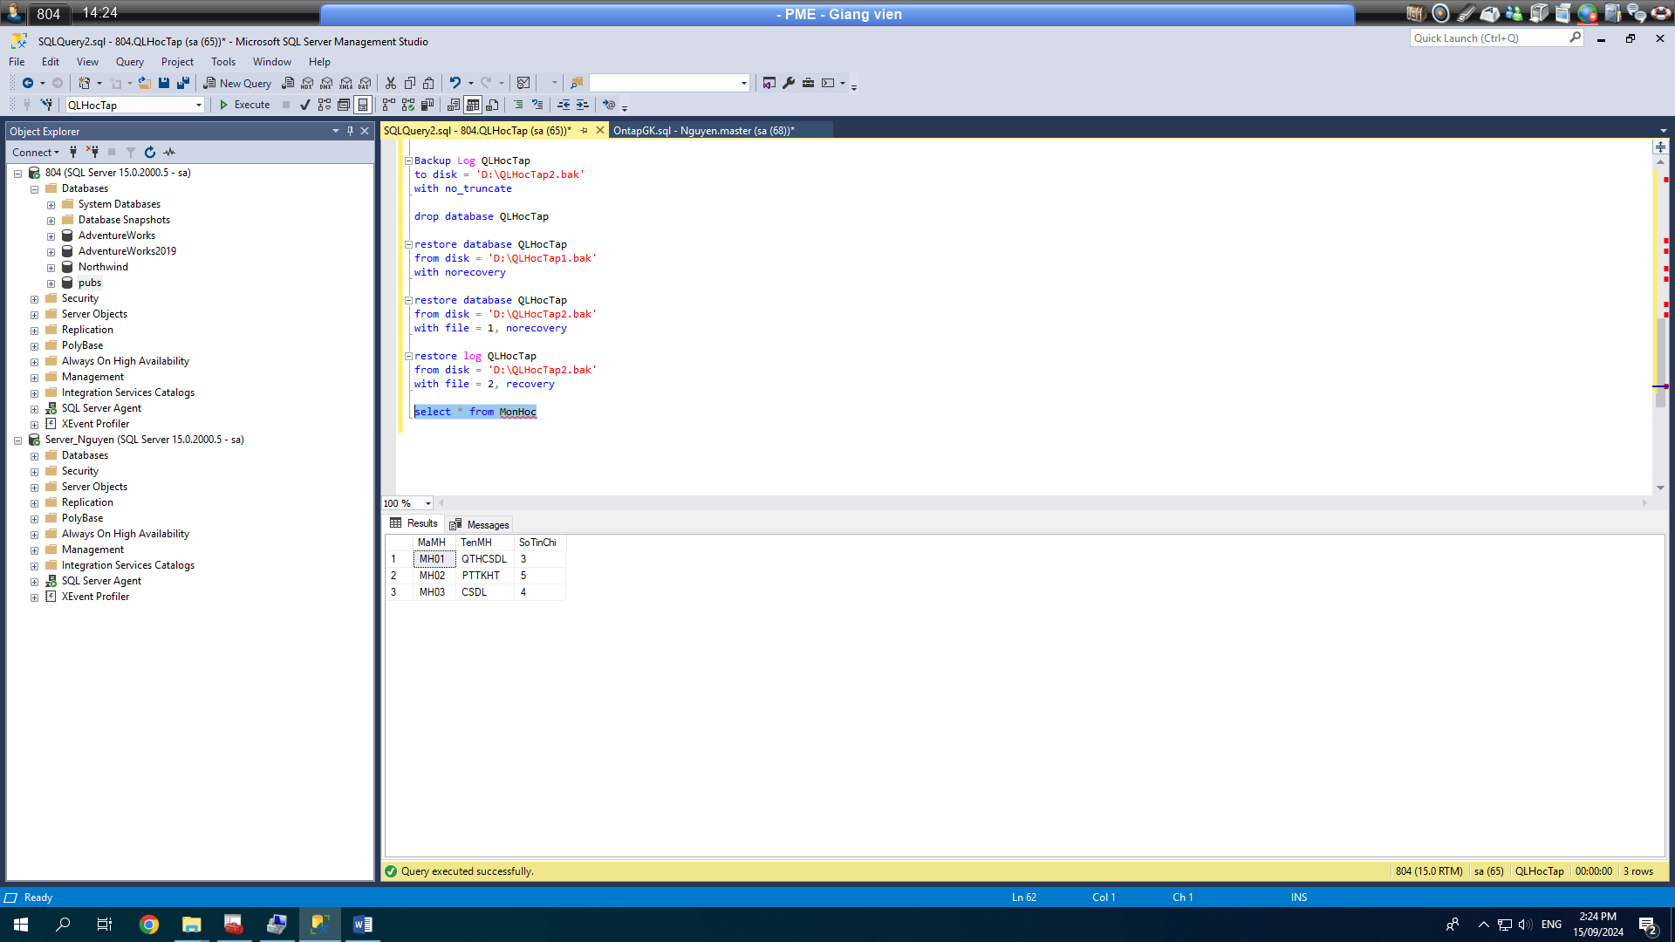

1. **Sử dụng công cụ giao diện dòng lệnh SQLCMD:** Hãy đăng nhập vào server name là **tên máy tính** với login là **sa**, truy xuất (SELECT) và hiển thị dữ liệu tất cả hàng và tất cả cột của bảng [AdventureWorks].[HumanResources].[Shift] trong cửa sổ giao diện dòng lệnh.

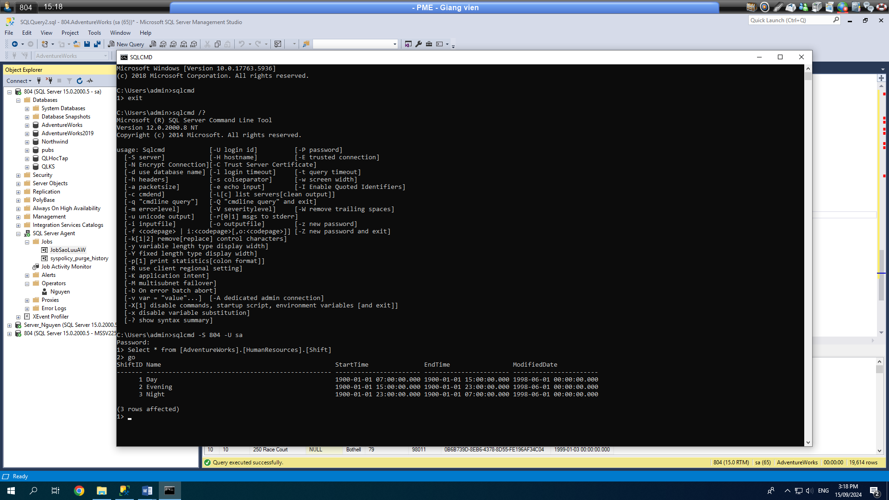

1. **Lưu trữ CSDL**: Hãy thực hiện các yêu cầu sau và chụp các bước thực hiện, giải thích ngắn gọn cách làm và chụp các kết quả đạt được, chú ý nếu làm có lỗi nhưng vẫn cố chụp hình giống như làm thành công sẽ nhận ngay 0 điểm. Nếu khi thực hiện theo yêu cầu của đề mà bị lỗi thì **hãy giải thích lý do bị lỗi là gì và hãy đề nghị cách khắc phục lỗi để làm được yêu cầu của đề**.
   1. Tạo mới 1 CSDL tên **QLKS** (quản lý khách sạn), lưu 2 file mdf và ldf vào thư mục “D:\CSDL”. Chỉnh file mdf có dung lượng ban đầu là 5MB, mỗi lần đầy dung lượng sẽ tự tăng thêm dung lượng 5MB. Chỉnh file ldf có dung lượng ban đầu là 2MB, mỗi lần đầy dung lượng sẽ tự tăng thêm dung lượng 20%

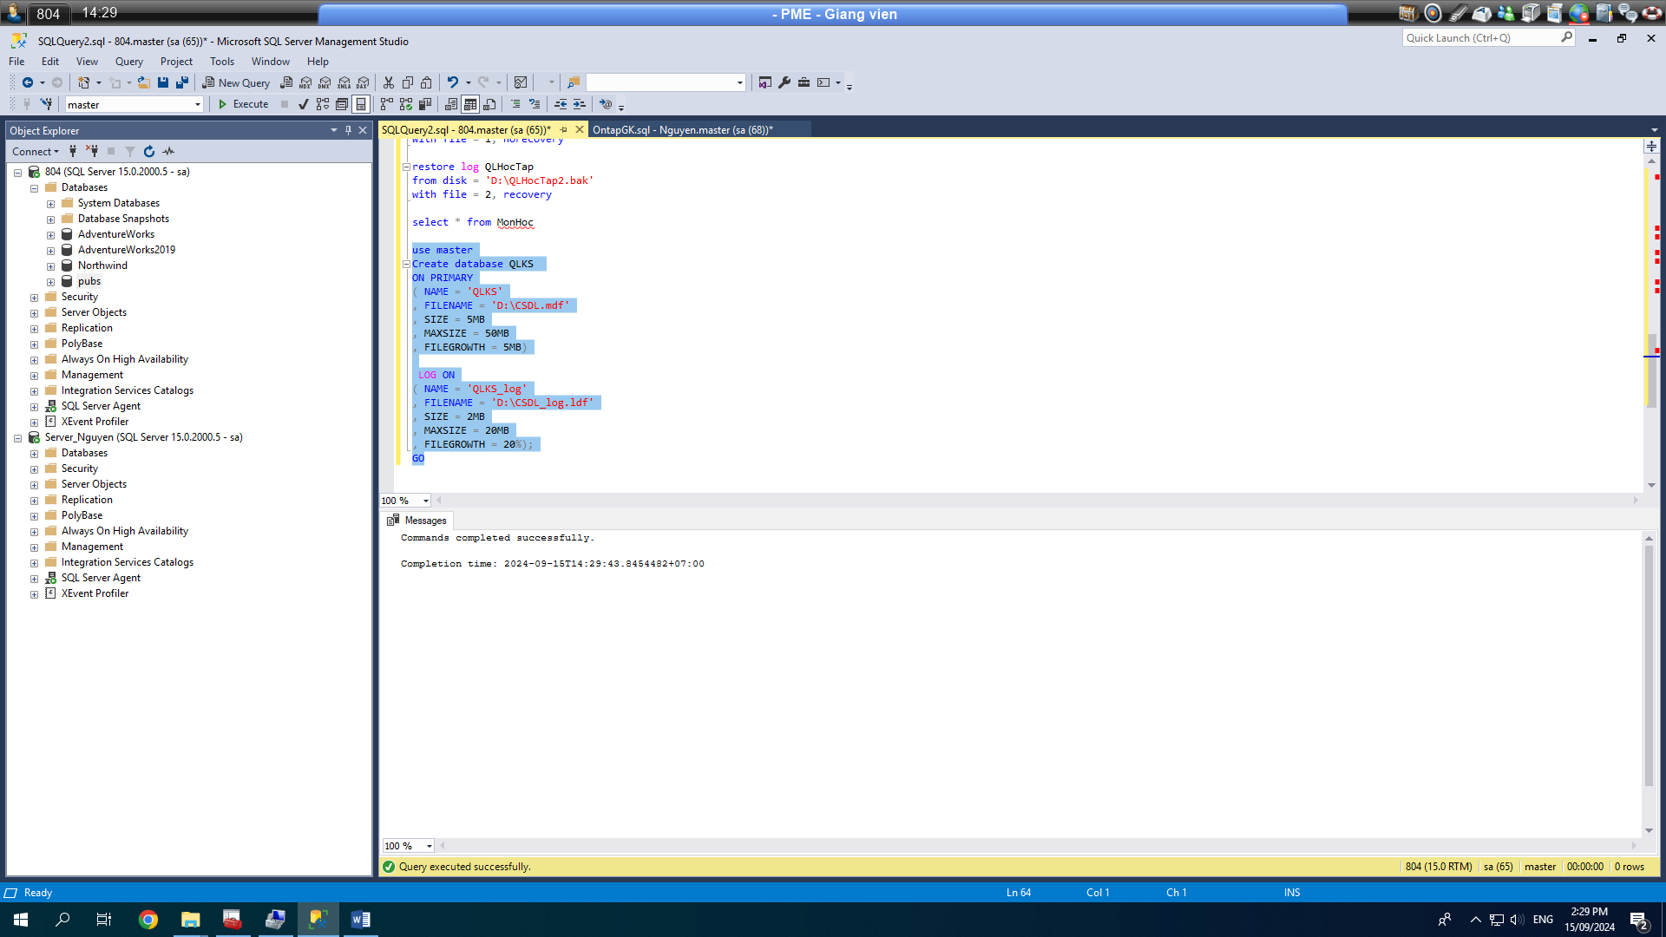

* 1. Thêm filegroup mới tên **FileGroup1**

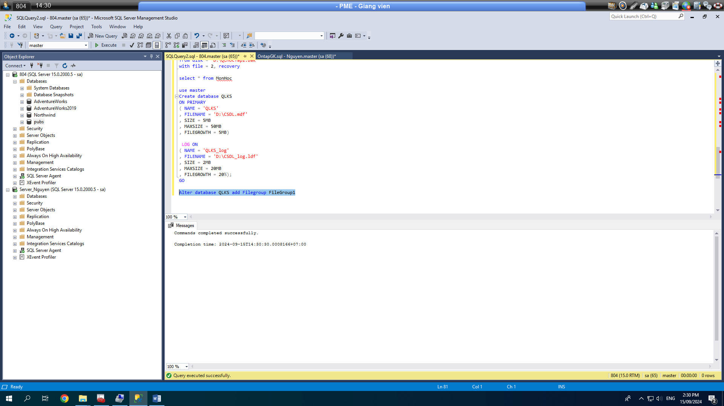

* 1. Gán filegroup tên FileGroup1 có thuộc tính **read only**

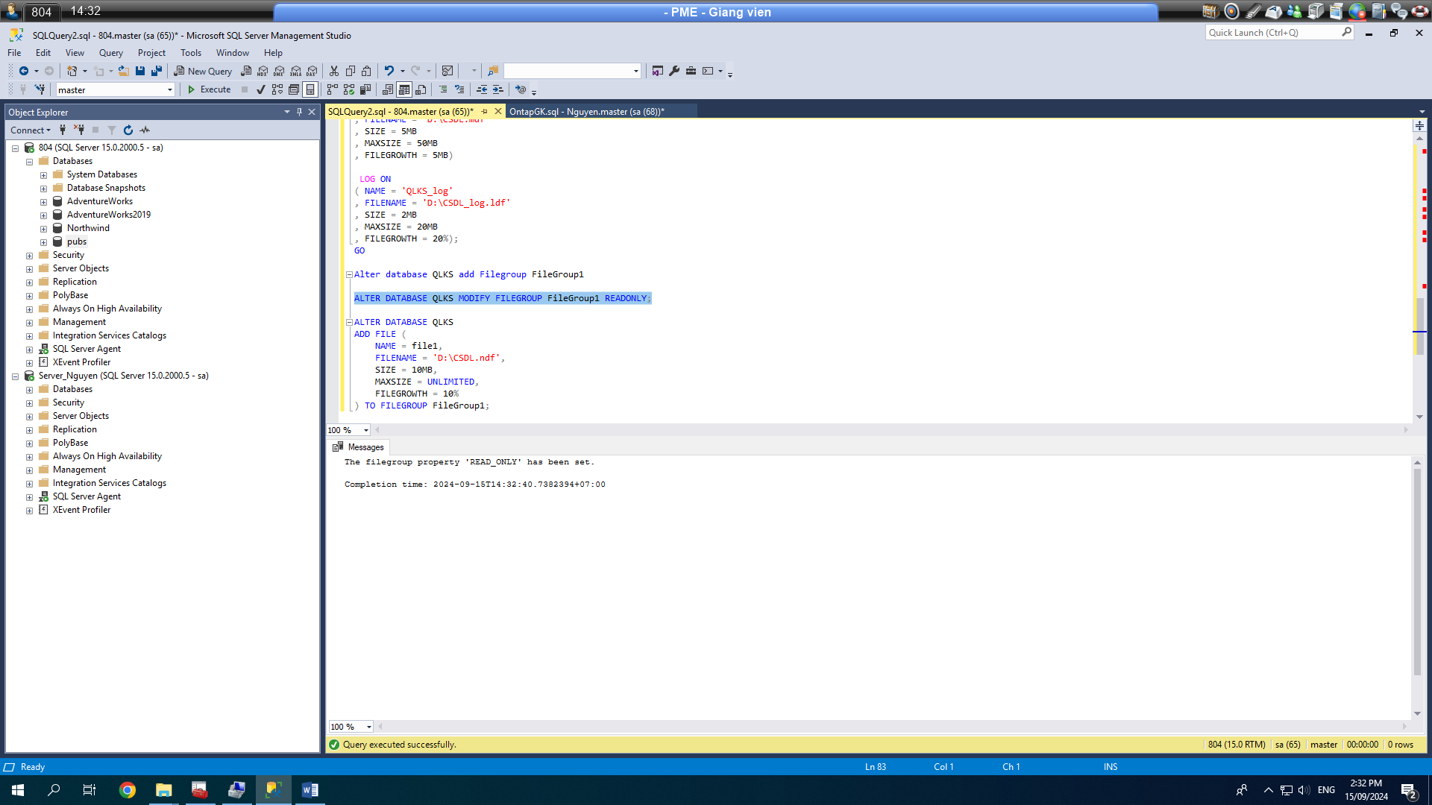

* 1. Thêm 1 data file mới có tên logic là **file1** vào filegroup FileGroup1, cũng lưu file này tại thư mục “D:\ CSDL”.

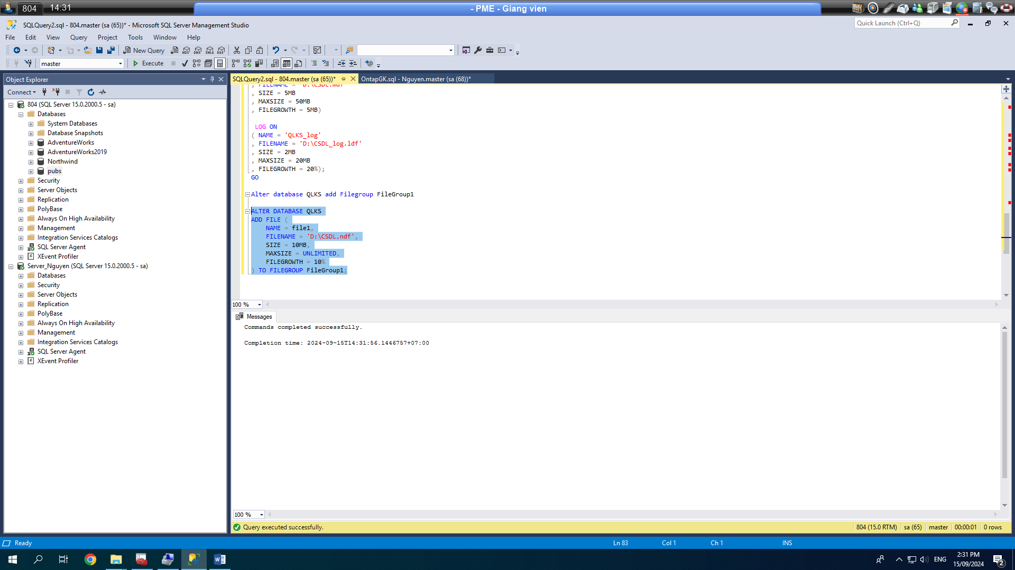

* 1. Tạo bảng KhachHang(MaKH, Ho, Ten) lưu vào filegroup FileGroup1

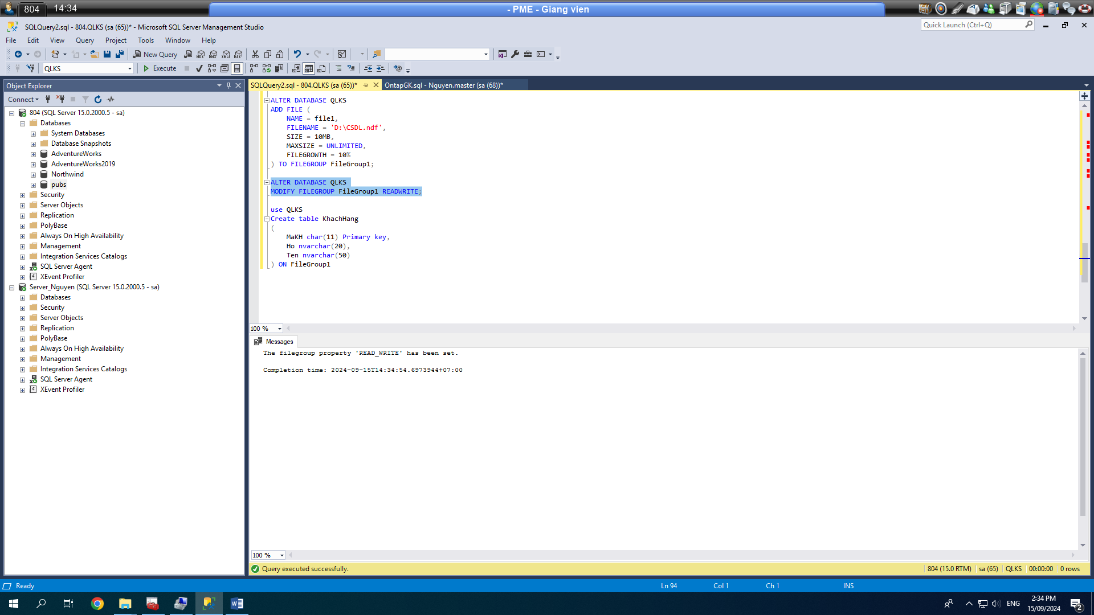

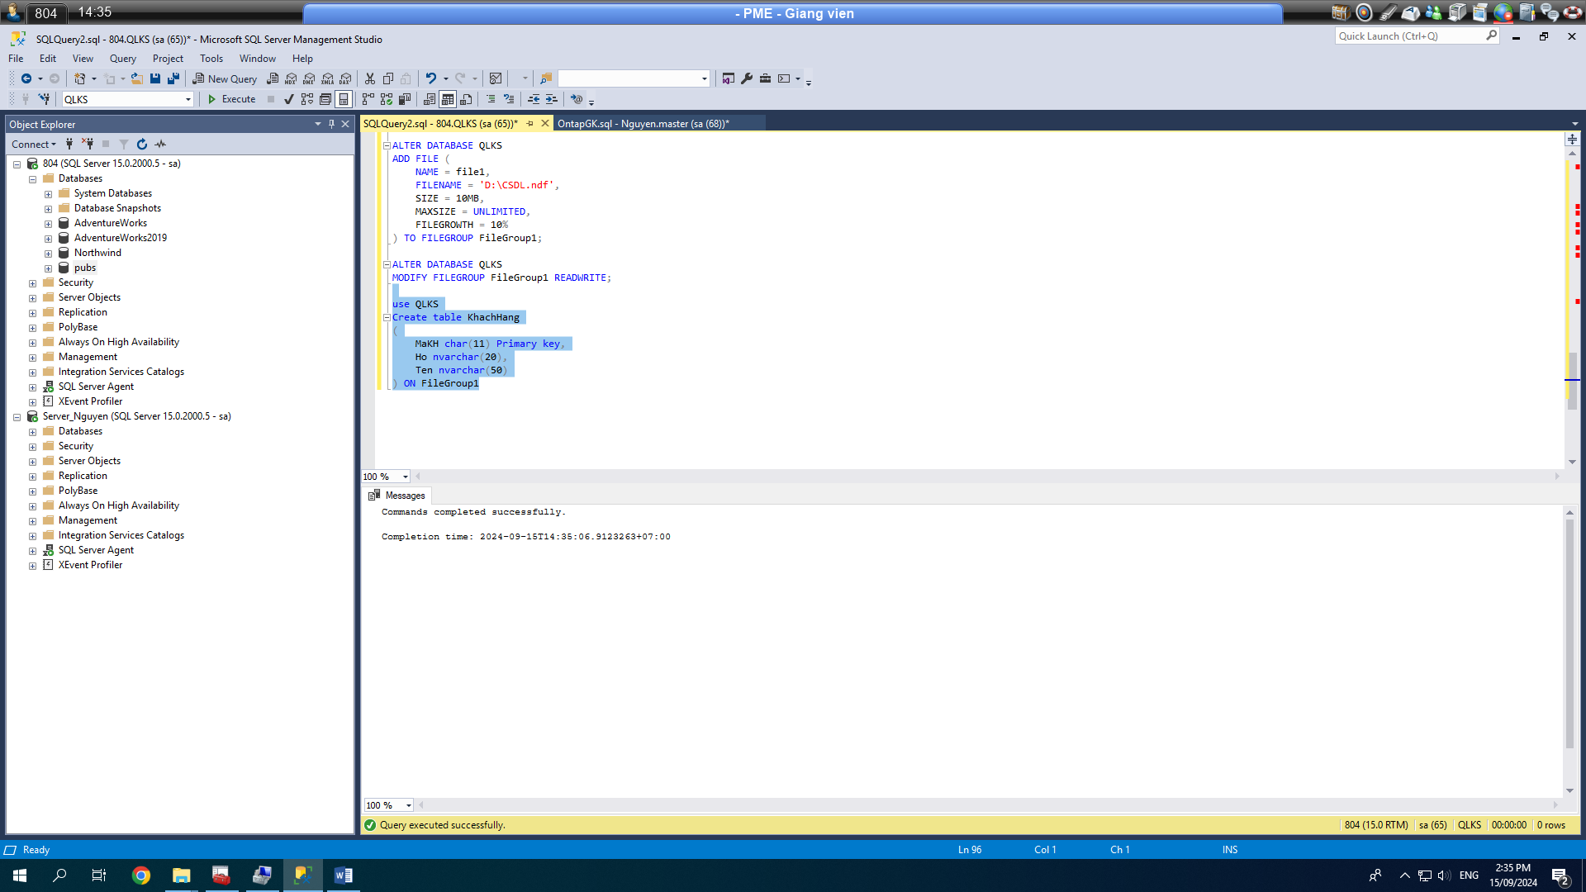

1. **Tạo và gán quyền cho SQL server login:** Trong SQL Servertạo Login mới tên **MSSV** (mã số của sinh viên làm bài) là một login do SQL tự quản lý. Hãy gán quyền cho Login **MSSV**: (Chụp các thao tác gán quyền và kiểm tra sử dụng quyền sau khi gán quyền)

- Có quyền **thêm, sửa, xóa login,** nhưng **không có quyền xem thấy tên các CSDL** khác của người dùng trong server:

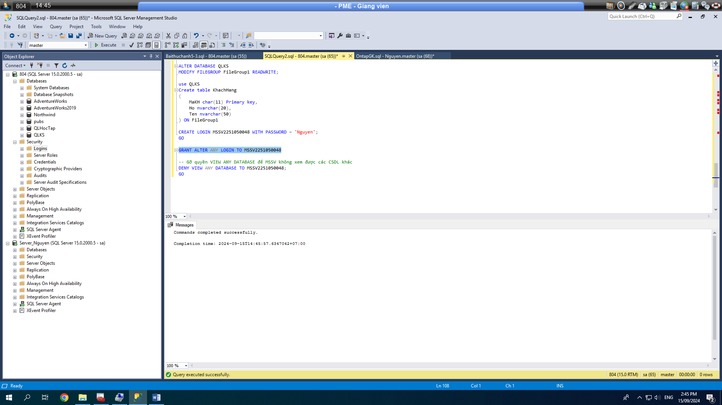

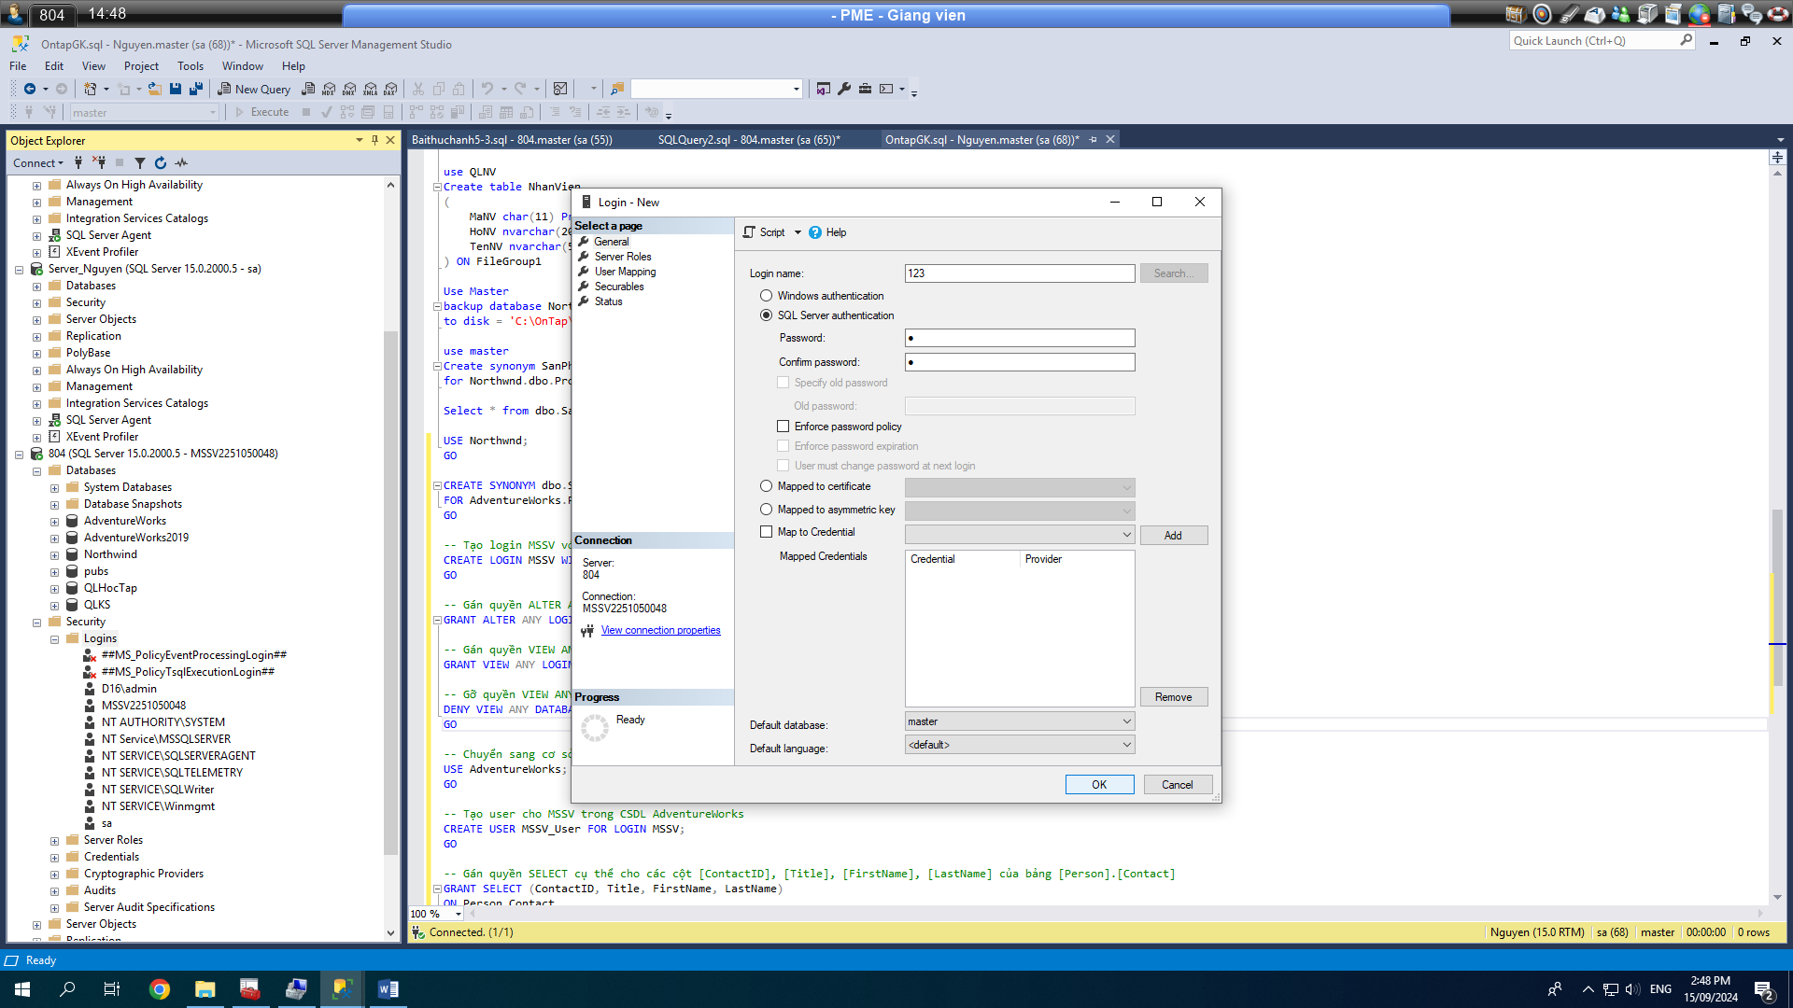

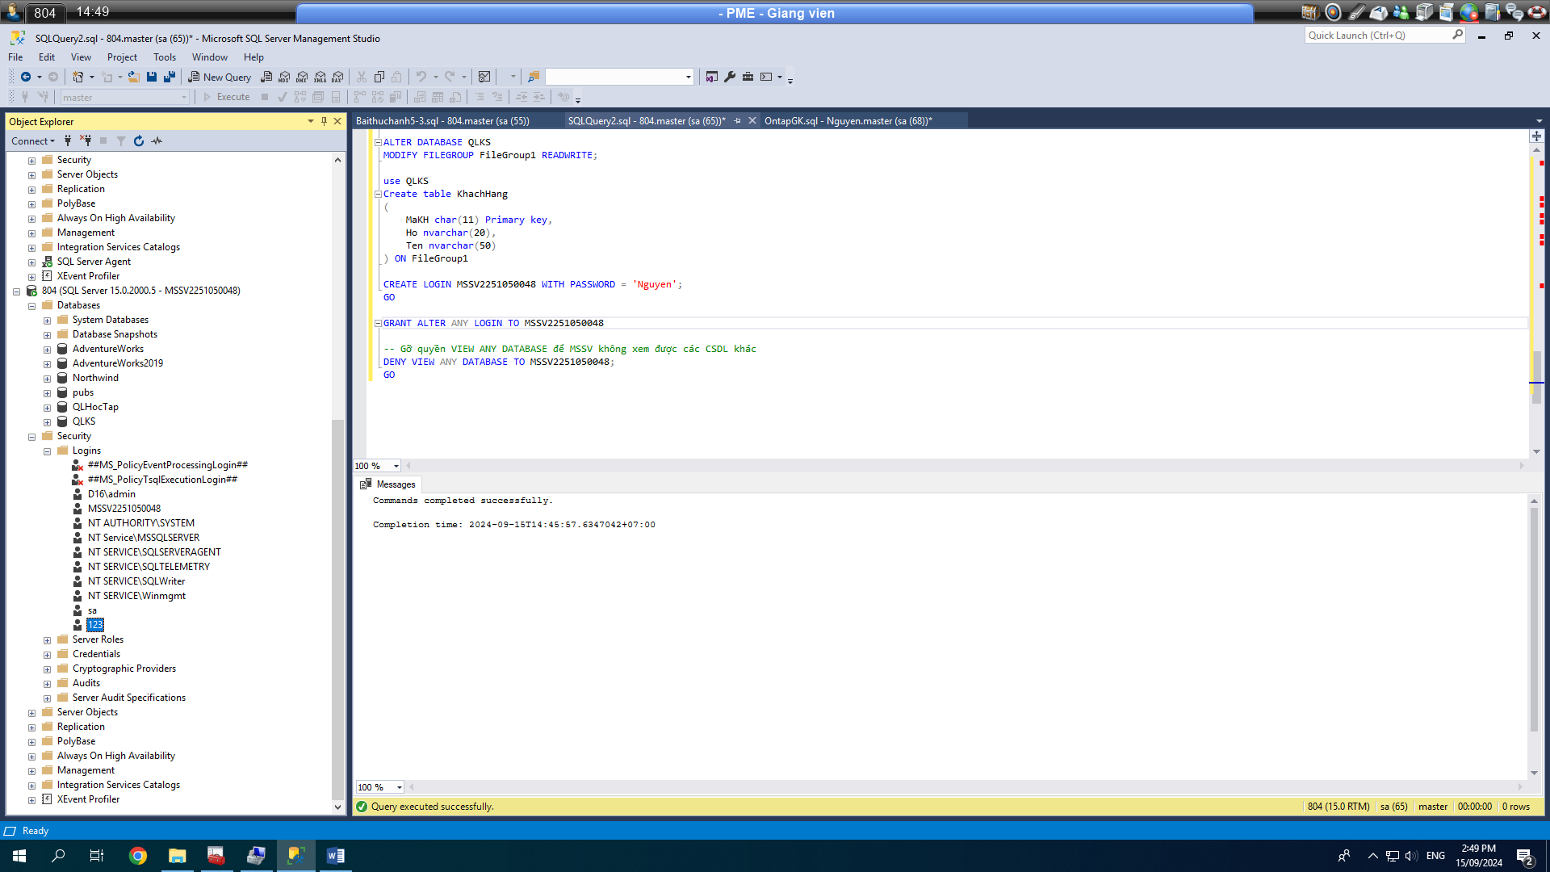

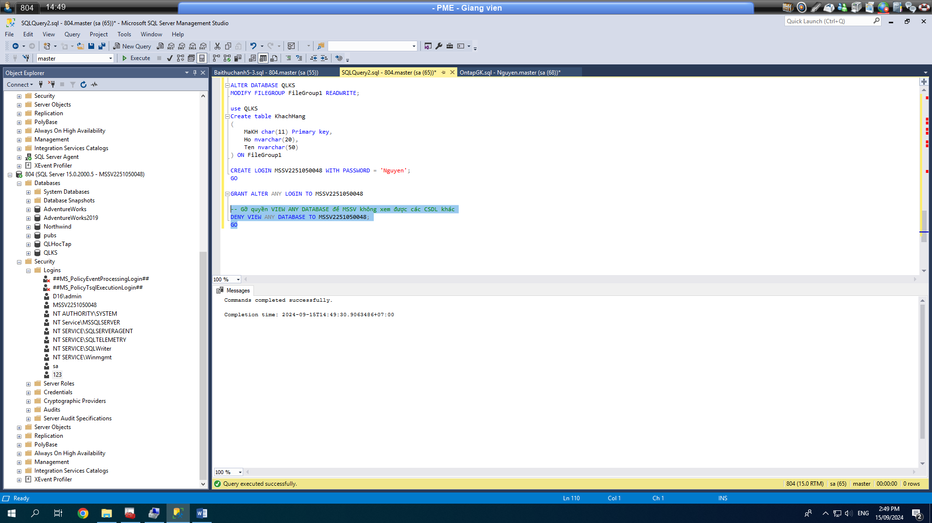

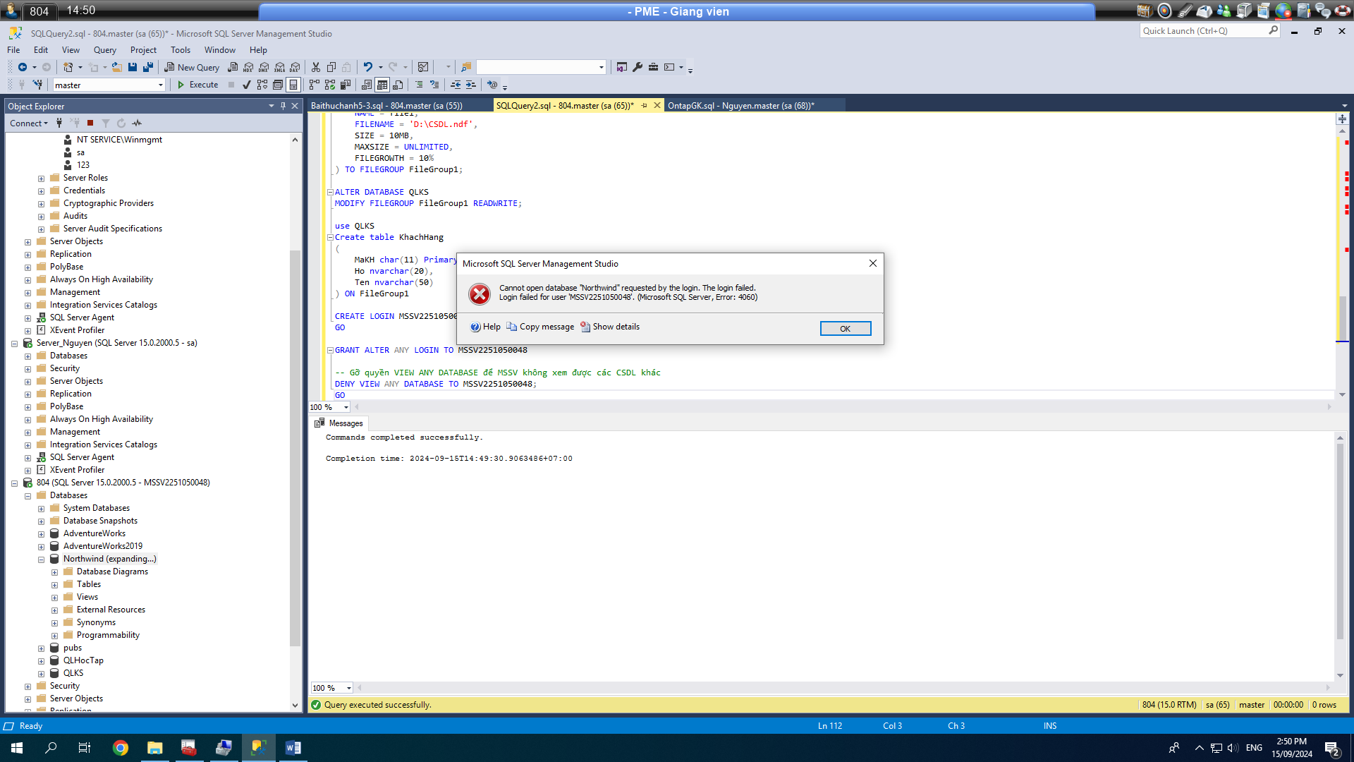

- Có quyền **xem dữ liệu 2 cột** **[AddressID]** và **[AddressLine1]** của bảng **[AdventureWorks].[Person].[Address]**, nhưng không xem được các cột còn lại của bảng này:

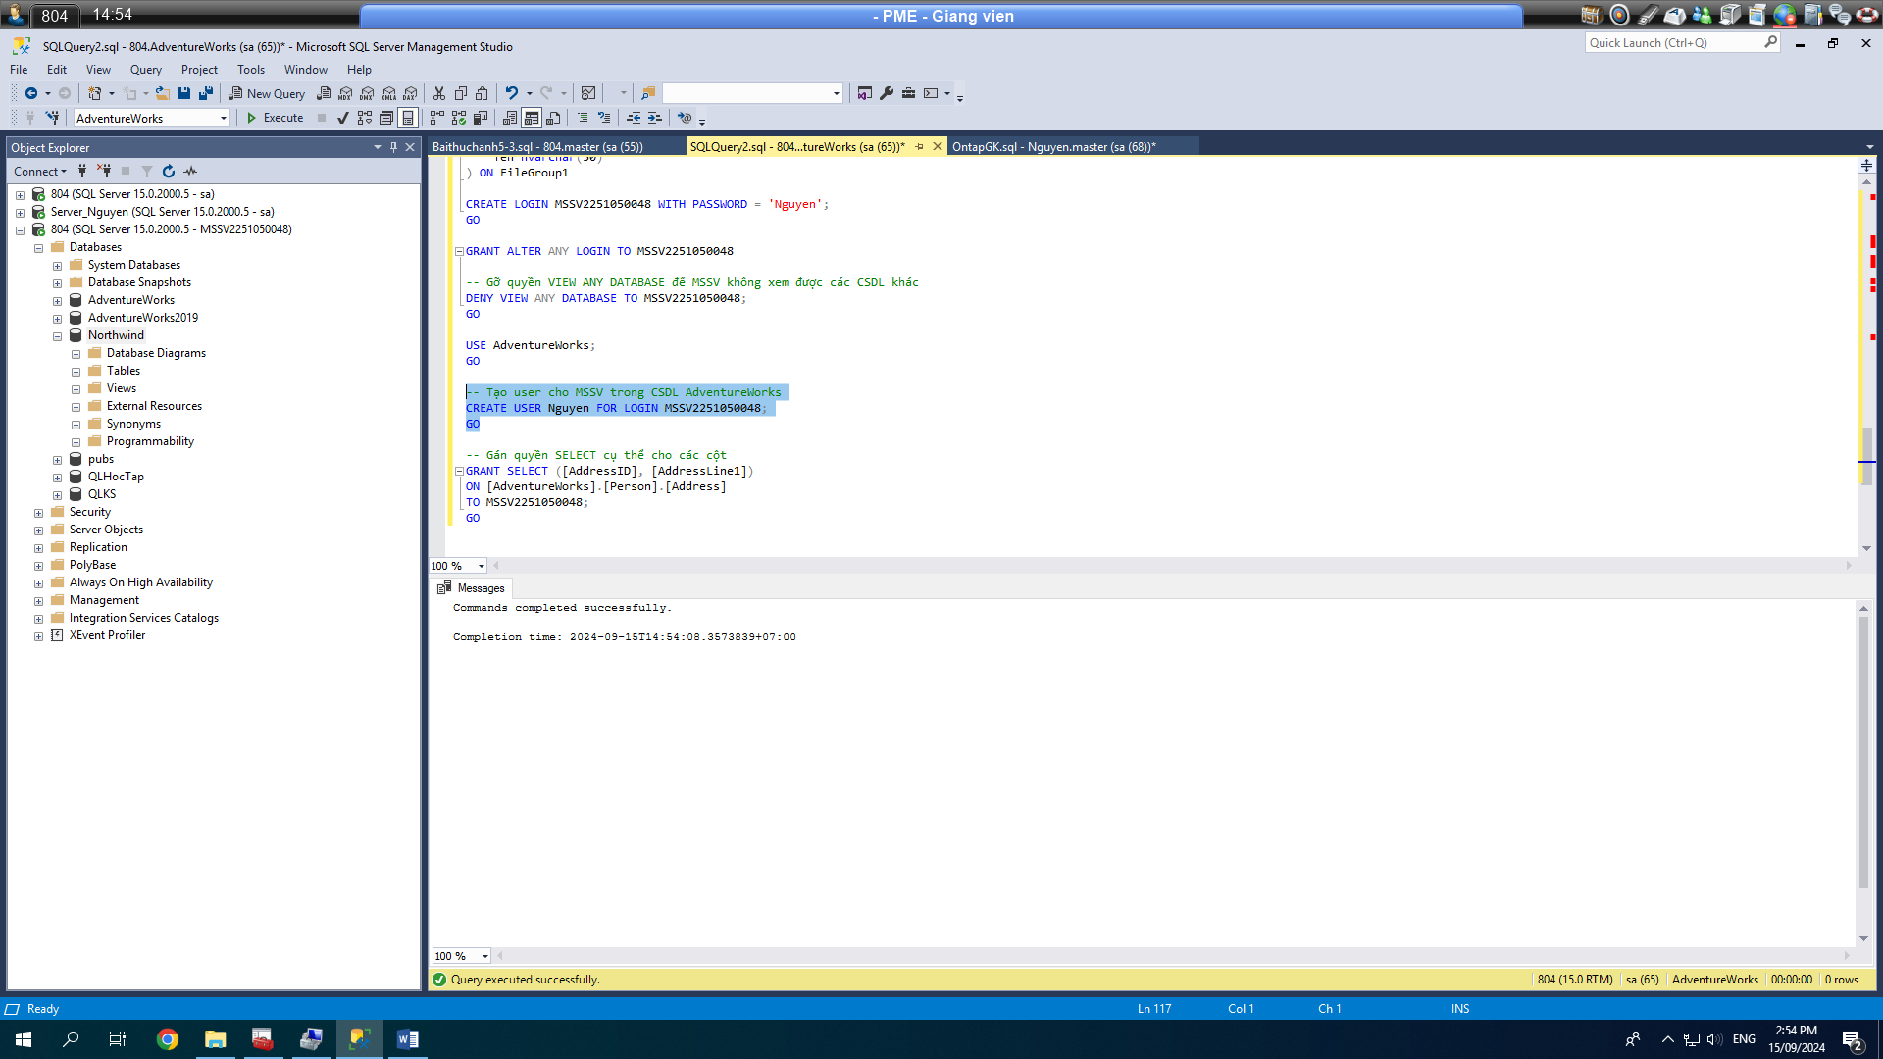

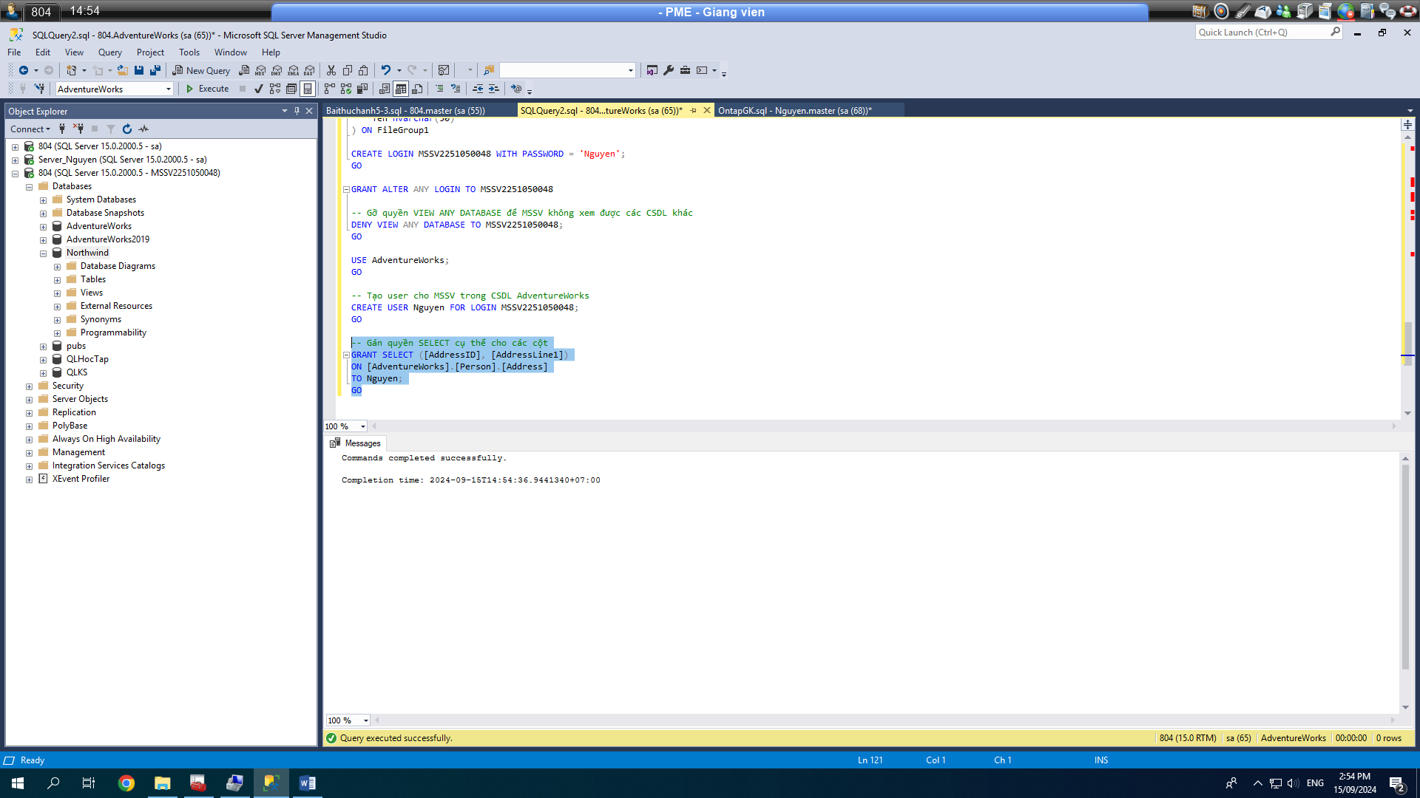

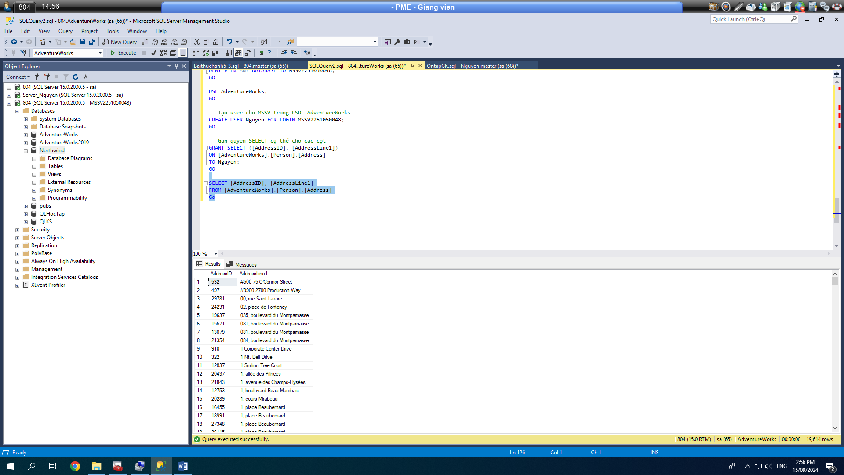

1. **Tạo Operator, Job, Schedule và chạy thử Job**: Hãy tạo một operator có tên là tên của sinh viên làm bài (các thông tin khác của operator nhập tùy ý; không cần tạo profile và account database mail). Tạo **một** job tên JobSaoLuuAW có **một** job step để sao lưu full CSDL AdventureWorks vào **13 giờ thứ năm hàng tuần**; và vào lúc **08 giờ sáng thứ 2, 3, 4 hàng tuần**. Sau khi thực hiện, JobSaoLuuAW sẽ gởi email thông báo cho SV làm bài này. Chụp cách tạo operator, tạo job (có thấy code của job step), cách đặt lịch và chụp kết quả khi chạy thử job. Chú ý phải chụp thấy code của jobstep, chụp thông báo chạy thử thành công job, chụp cửa sổ property của file .bak mà job vừa tạo được (không cần kiểm tra việc gởi email cho operator sau khi chạy job). Chú ý: phải làm đủ tất cả các nội dung sau đúng mới có điểm: viết code cho jobstep, hẹn lịch, gởi thông báo cho operator, chạy job thành công và tạo được file .bak đúng dung lượng.

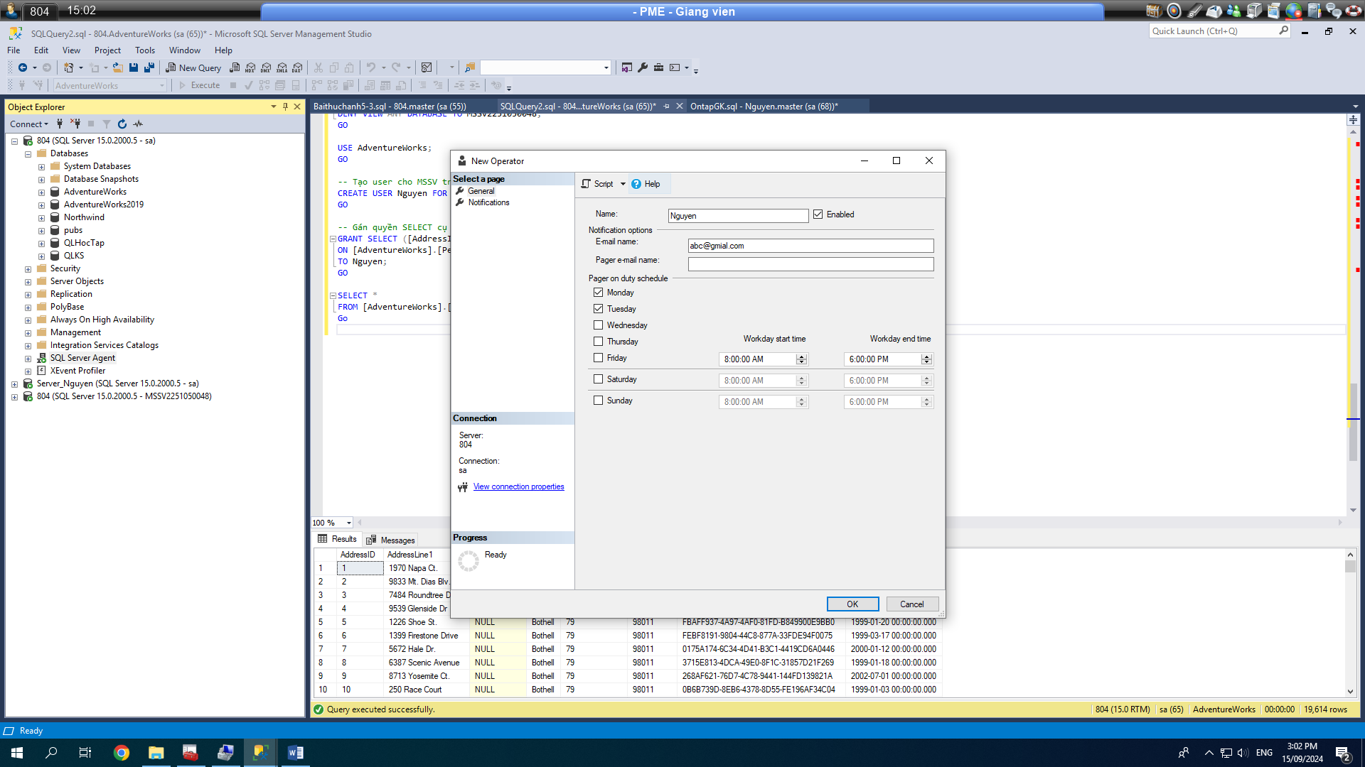

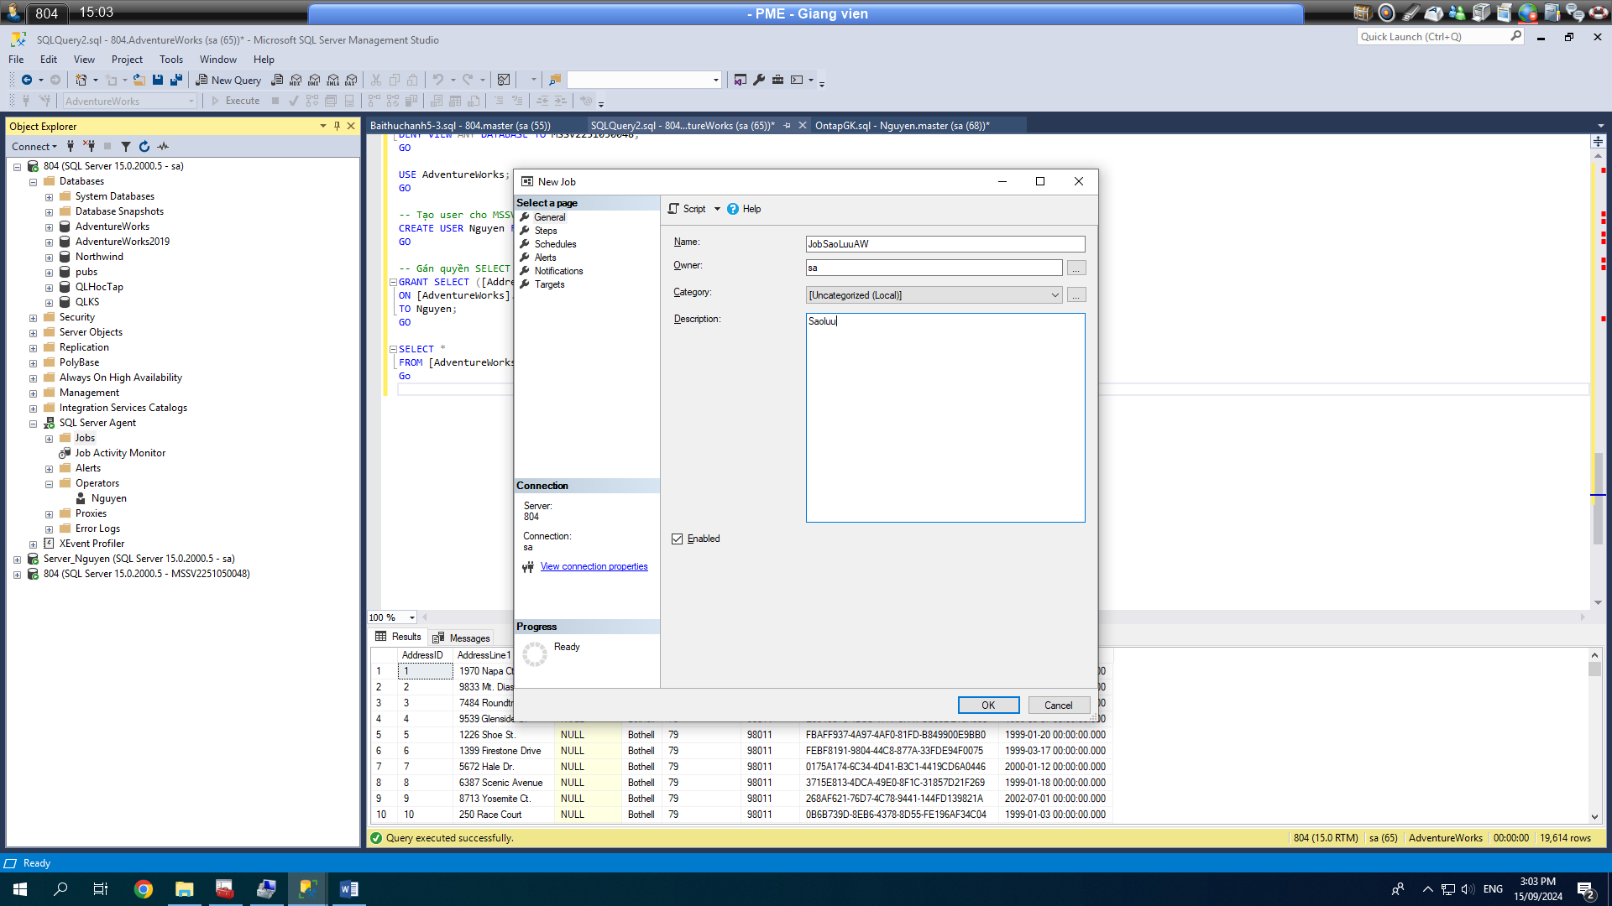

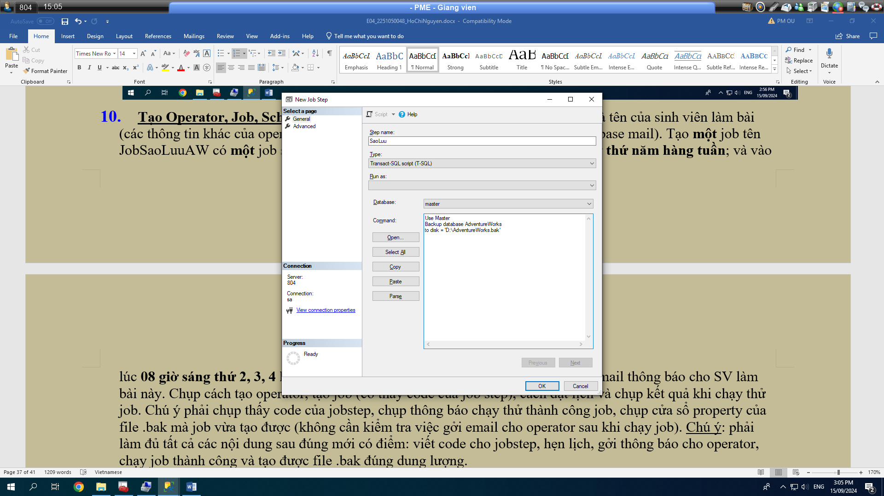

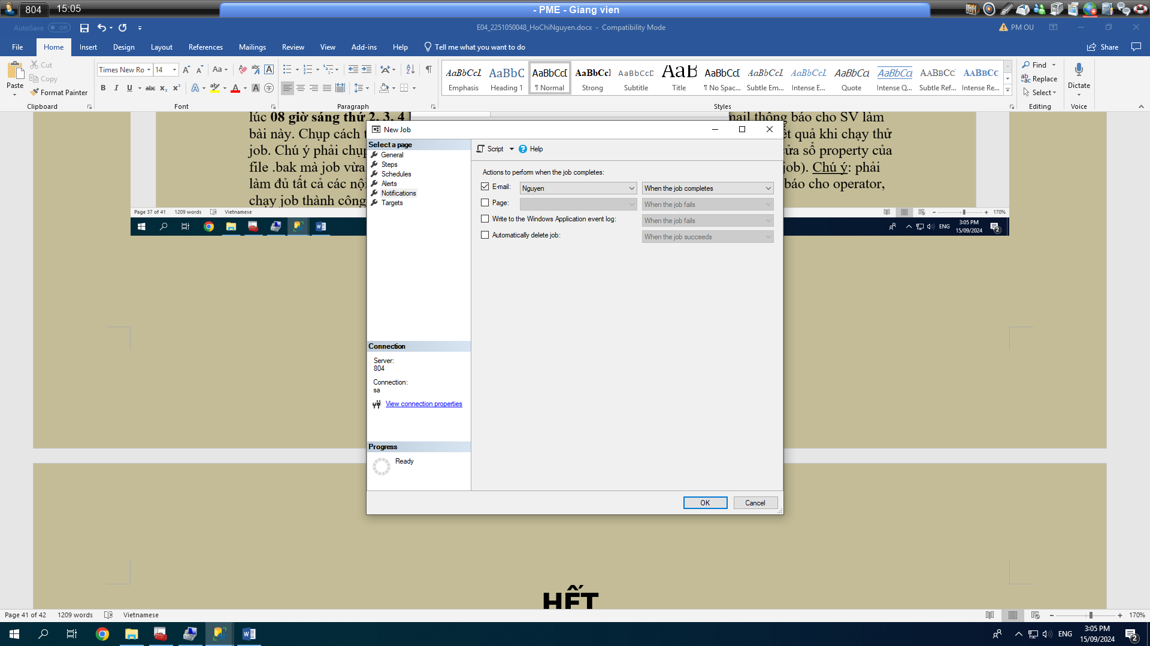

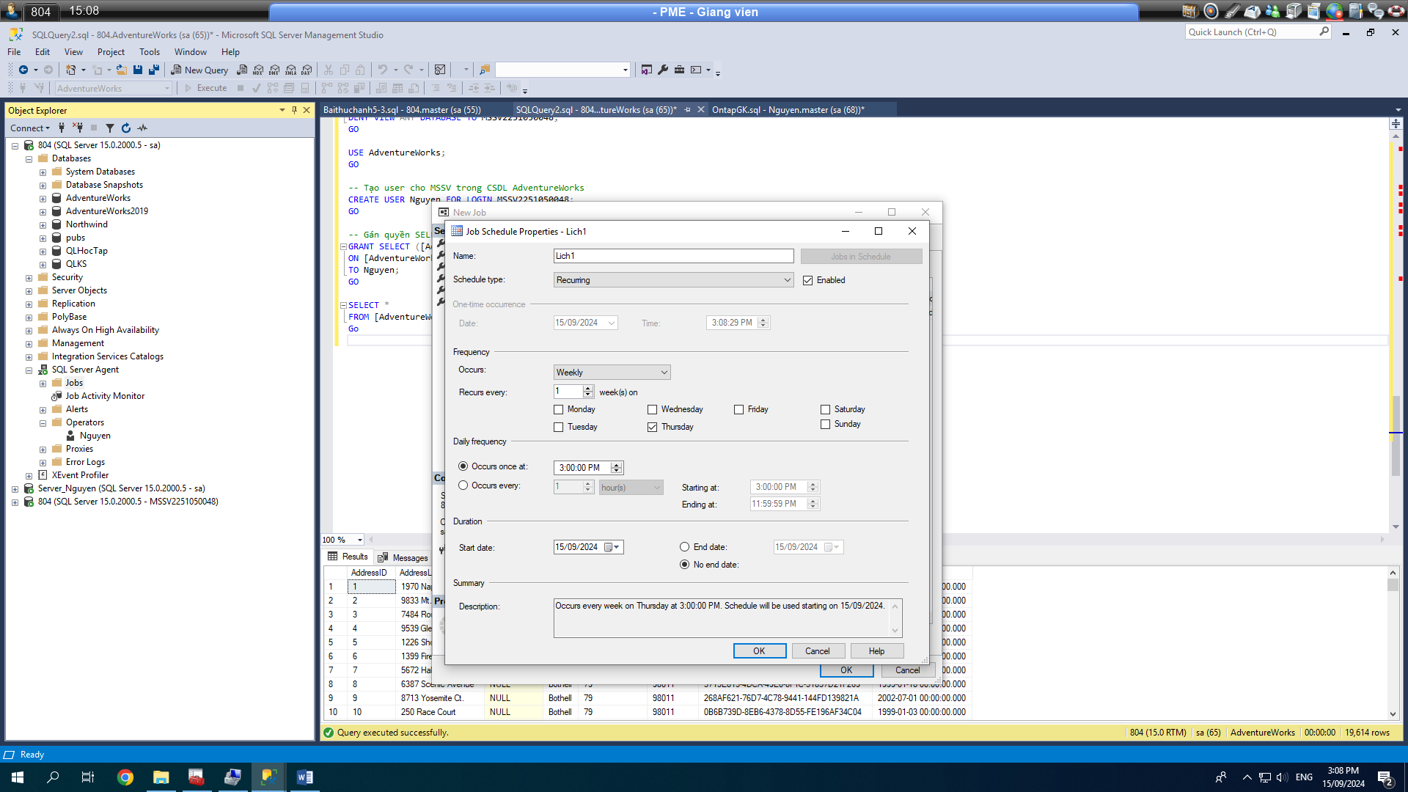

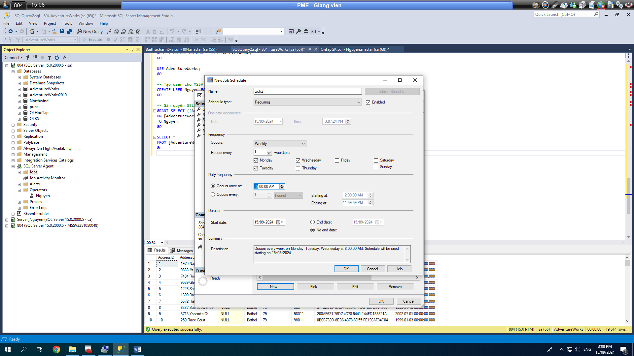

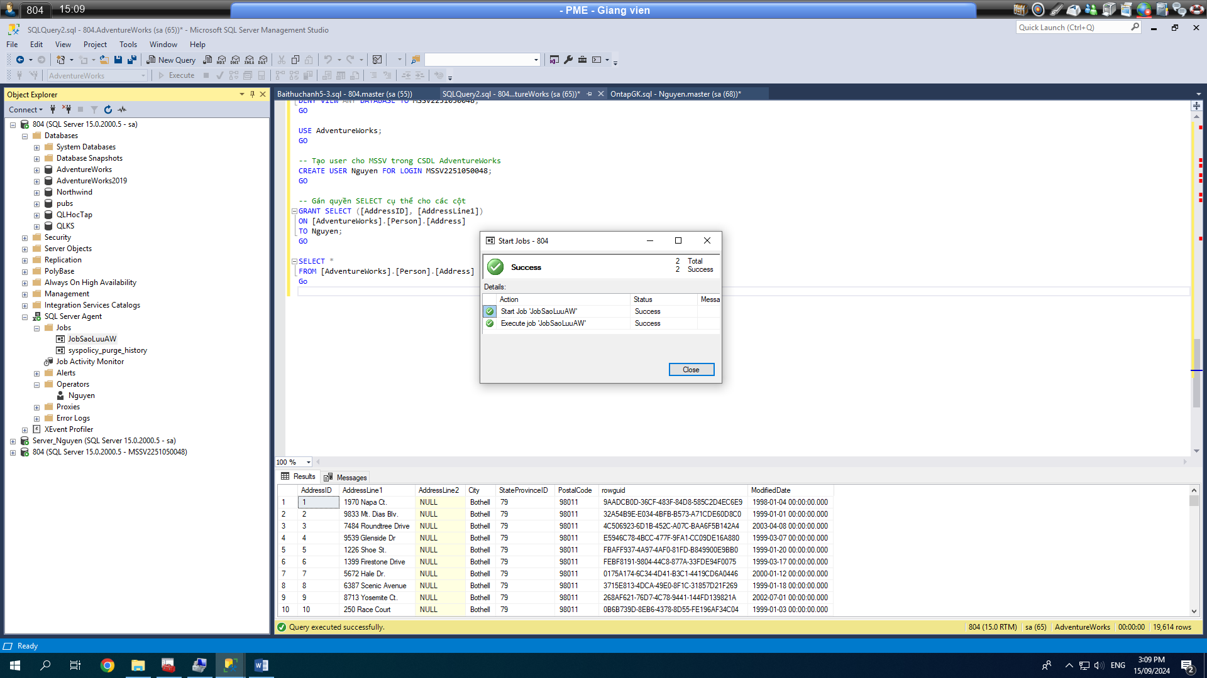

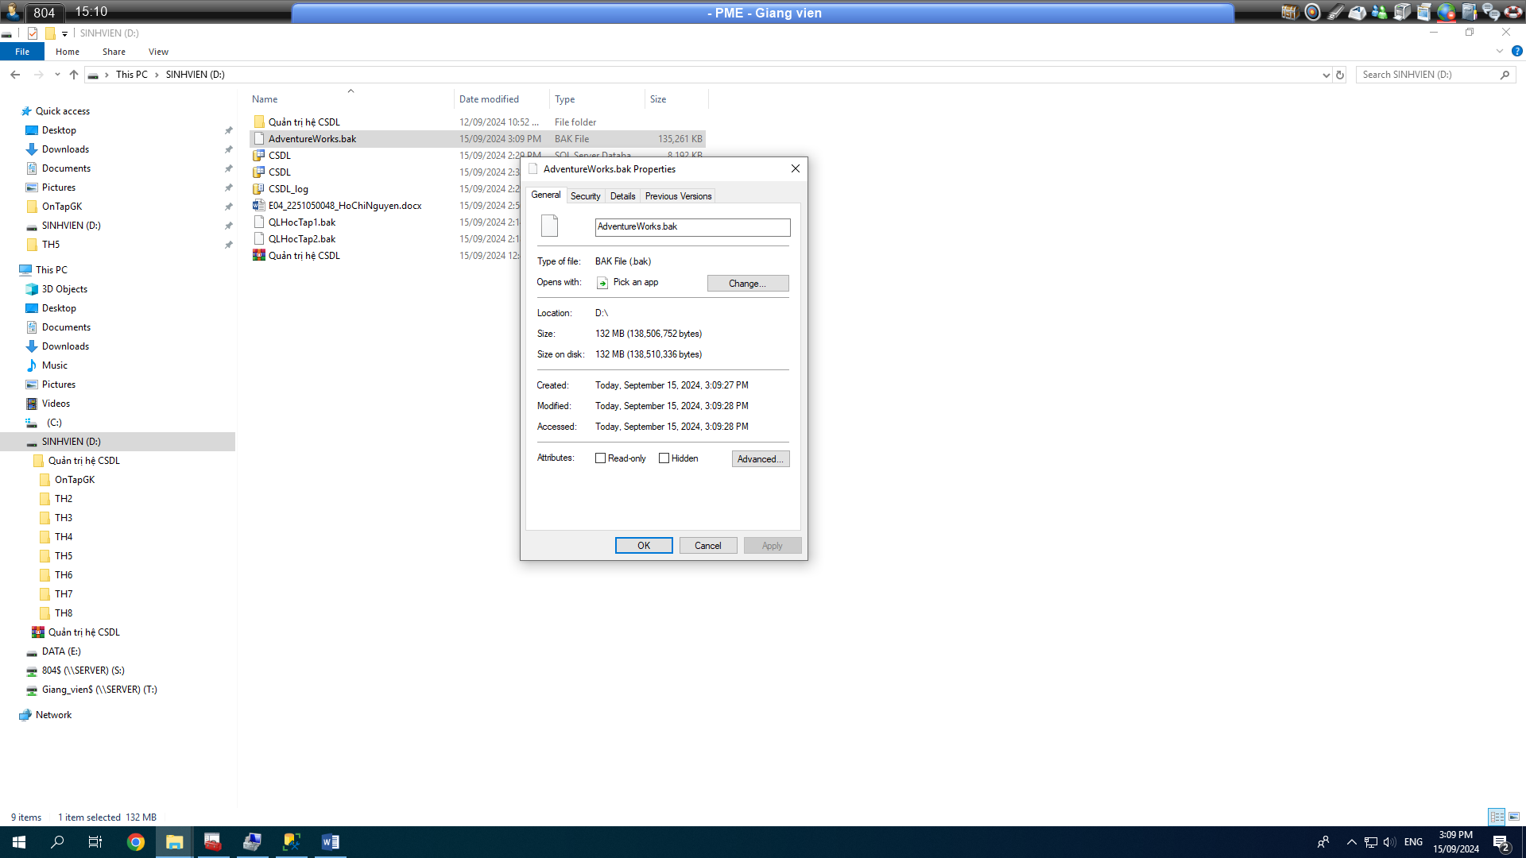

**HẾT**